02 - HỘI ĐỒNG THI SỞ GD&ĐT TP. HỒ CHÍ MINH  THPT THẠNH LỘC | CỘNG HÒA XÃ HỘI CHỦ NGHĨA VIỆT NAM  Độc lập – Tự do – Hạnh phúc
GIẤY BÁO DỰ THI
Kỳ thi tốt nghiệp THPT năm 2021

Họ tên thí sinh: TRẦN LỆ BẢO AN |  |  |  |  |  | Số báo danh: 02022481 |  |  | 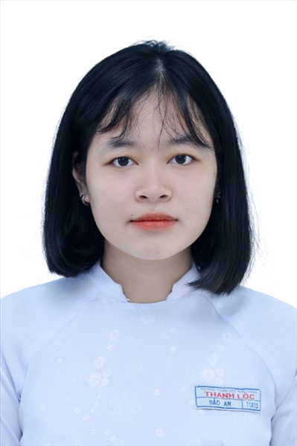
Ngày sinh: 06/12/2003 |  |  |  | Dân tộc: Kinh |  | Giới tính: Nữ
Nơi sinh: THÀNH PHỐ HỒ CHÍ MINH |  |  |  | Số CMND/CCCD: 038303000530
Hộ khẩu TT: Quận Gò Vấp, Tp. Hồ Chí Minh
Học sinh trường: THPT Thạnh Lộc |  |  |  |  |  | Lớp: 12A10
Là học sinh học theo chương trình: THPT  X |  |  |  |  |  | GDTX
Có đăng ký sử dụng kết quả để xét tuyển sinh:
X
Đối tượng: |  | Khu vực: 3 |  |  |  | Diện XTN: 1 |  |  | Điểm cộng: 1.50
Địa chỉ điểm thi: THPT Thạnh Lộc - 116 đường Nguyễn Thị Sáu, khu phố 1, phường Thạnh Lộc, Quận 12, TP Hồ Chí Minh
Thông tin bài thi/môn thi đã đăng ký:
Bài thi/Môn thi | Ngữ văn |  | Toán | KHTN |  |  | Ngoại ngữ | KHXH
 |  |  |  | Vật lí | Hóa học | Sinh học |  | Lịch sử |  | Địa lí | GDCD
Thí sinh đã đăng ký bài thi/môn thi | X |  | X |  |  |  | N1 | X |  | X | X
Phòng thi | 0972 |  | 0972 |  |  |  | 0972 | 0993
Ngày thi | 07/07/2021 |  |  |  |  |  | 08/07/2021 | 08/07/2021
Giờ phát đề | 07h30 |  | 14h20 |  |  |  | 14h20 | 07h30 |  | 08h30 | 09h30
Giờ bắt đầu làm bài thi | 07h35 |  | 14h30 |  |  |  | 14h30 | 07h35 |  | 08h35 | 09h35

(*) Thí sinh đăng ký dự thi bài thi/môn thi nào sẽ được đánh dấu (X) tại cột tương ứng bài thi/môn thi đó; nếu thí sinh đăng ký cả bài thi tổ hợp nào thì tất cả các môn thi thành phần của bài thi tổ hợp đó sẽ được đánh dấu (X). Riêng đối với thí sinh GDTX học lớp 12 trong năm tổ chức thi nếu chọn bài thi KHXH thì đánh dấu 2 môn Lịch sử và Địa lí hoặc đánh dấu cả môn GDCD nếu thí sinh chọn thi thêm môn GDCD để xét tuyển sinh ĐH, CĐ. Thí sinh có đăng ký dự thi môn ngoại ngữ sẽ ký hiệu như sau: N1-Tiếng Anh; N2-Tiếng Nga; N3-Tiếng Pháp;N4-Tiếng Trung Quốc; N5-Tiếng Đức; N6-Tiếng Nhật; N7-Tiếng Hàn.

Thí sinh đến tập trung làm thủ tục dự thi vào:
- Thời gian: 14 giờ 00 ngày 06 tháng 07 năm 2021
- Tại Phòng thi: 0972 - 0972 - của Điểm thi.
Ngày 11 tháng 06 năm 2021
THỦ TRƯỞNG ĐƠN VỊ
(Ký tên và đóng dấu)

02 - HỘI ĐỒNG THI SỞ GD&ĐT TP. HỒ CHÍ MINH  THPT THẠNH LỘC | CỘNG HÒA XÃ HỘI CHỦ NGHĨA VIỆT NAM  Độc lập – Tự do – Hạnh phúc
GIẤY BÁO DỰ THI
Kỳ thi tốt nghiệp THPT năm 2021

Họ tên thí sinh: NGUYỄN CHÂU TRÚC ANH |  |  |  |  |  | Số báo danh: 02022506 |  |  | 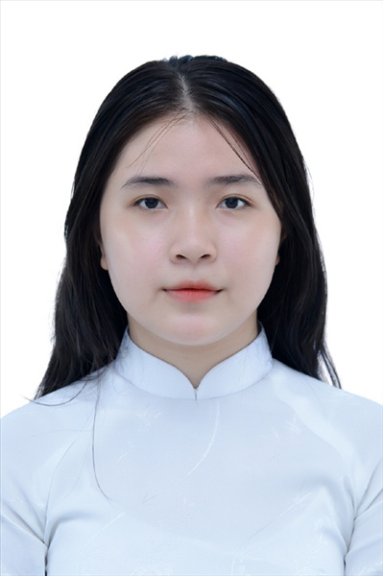
Ngày sinh: 05/05/2003 |  |  |  | Dân tộc: Kinh |  | Giới tính: Nữ
Nơi sinh: THÀNH PHỐ HỒ CHÍ MINH |  |  |  | Số CMND/CCCD: 079303032628
Hộ khẩu TT: Quận 12, Tp. Hồ Chí Minh
Học sinh trường: THPT Thạnh Lộc |  |  |  |  |  | Lớp: 12A10
Là học sinh học theo chương trình: THPT  X |  |  |  |  |  | GDTX
Có đăng ký sử dụng kết quả để xét tuyển sinh:
X
Đối tượng: |  | Khu vực: 3 |  |  |  | Diện XTN: 1 |  |  | Điểm cộng: 1.50
Địa chỉ điểm thi: THPT Thạnh Lộc - 116 đường Nguyễn Thị Sáu, khu phố 1, phường Thạnh Lộc, Quận 12, TP Hồ Chí Minh
Thông tin bài thi/môn thi đã đăng ký:
Bài thi/Môn thi | Ngữ văn |  | Toán | KHTN |  |  | Ngoại ngữ | KHXH
 |  |  |  | Vật lí | Hóa học | Sinh học |  | Lịch sử |  | Địa lí | GDCD
Thí sinh đã đăng ký bài thi/môn thi | X |  | X |  |  |  | N1 | X |  | X | X
Phòng thi | 0973 |  | 0973 |  |  |  | 0973 | 0993
Ngày thi | 07/07/2021 |  |  |  |  |  | 08/07/2021 | 08/07/2021
Giờ phát đề | 07h30 |  | 14h20 |  |  |  | 14h20 | 07h30 |  | 08h30 | 09h30
Giờ bắt đầu làm bài thi | 07h35 |  | 14h30 |  |  |  | 14h30 | 07h35 |  | 08h35 | 09h35

(*) Thí sinh đăng ký dự thi bài thi/môn thi nào sẽ được đánh dấu (X) tại cột tương ứng bài thi/môn thi đó; nếu thí sinh đăng ký cả bài thi tổ hợp nào thì tất cả các môn thi thành phần của bài thi tổ hợp đó sẽ được đánh dấu (X). Riêng đối với thí sinh GDTX học lớp 12 trong năm tổ chức thi nếu chọn bài thi KHXH thì đánh dấu 2 môn Lịch sử và Địa lí hoặc đánh dấu cả môn GDCD nếu thí sinh chọn thi thêm môn GDCD để xét tuyển sinh ĐH, CĐ. Thí sinh có đăng ký dự thi môn ngoại ngữ sẽ ký hiệu như sau: N1-Tiếng Anh; N2-Tiếng Nga; N3-Tiếng Pháp;N4-Tiếng Trung Quốc; N5-Tiếng Đức; N6-Tiếng Nhật; N7-Tiếng Hàn.

Thí sinh đến tập trung làm thủ tục dự thi vào:
- Thời gian: 14 giờ 00 ngày 06 tháng 07 năm 2021
- Tại Phòng thi: 0973 - 0973 - của Điểm thi.
Ngày 11 tháng 06 năm 2021
THỦ TRƯỞNG ĐƠN VỊ
(Ký tên và đóng dấu)

02 - HỘI ĐỒNG THI SỞ GD&ĐT TP. HỒ CHÍ MINH  THPT THẠNH LỘC | CỘNG HÒA XÃ HỘI CHỦ NGHĨA VIỆT NAM  Độc lập – Tự do – Hạnh phúc
GIẤY BÁO DỰ THI
Kỳ thi tốt nghiệp THPT năm 2021

Họ tên thí sinh: NGUYỄN VŨ VÂN ANH |  |  |  |  |  | Số báo danh: 02022520 |  |  | 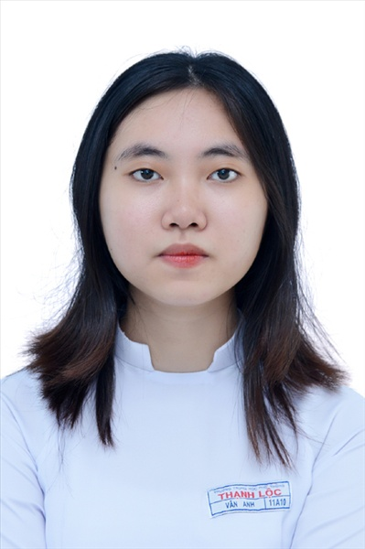
Ngày sinh: 02/09/2003 |  |  |  | Dân tộc: Kinh |  | Giới tính: Nữ
Nơi sinh: THÀNH PHỐ HỒ CHÍ MINH |  |  |  | Số CMND/CCCD: 001303022512
Hộ khẩu TT: Quận Gò Vấp, Tp. Hồ Chí Minh
Học sinh trường: THPT Thạnh Lộc |  |  |  |  |  | Lớp: 12A10
Là học sinh học theo chương trình: THPT  X |  |  |  |  |  | GDTX
Có đăng ký sử dụng kết quả để xét tuyển sinh:
X
Đối tượng: |  | Khu vực: 3 |  |  |  | Diện XTN: 1 |  |  | Điểm cộng: 1.50
Địa chỉ điểm thi: THPT Thạnh Lộc - 116 đường Nguyễn Thị Sáu, khu phố 1, phường Thạnh Lộc, Quận 12, TP Hồ Chí Minh
Thông tin bài thi/môn thi đã đăng ký:
Bài thi/Môn thi | Ngữ văn |  | Toán | KHTN |  |  | Ngoại ngữ | KHXH
 |  |  |  | Vật lí | Hóa học | Sinh học |  | Lịch sử |  | Địa lí | GDCD
Thí sinh đã đăng ký bài thi/môn thi | X |  | X |  |  |  | N1 | X |  | X | X
Phòng thi | 0974 |  | 0974 |  |  |  | 0974 | 0993
Ngày thi | 07/07/2021 |  |  |  |  |  | 08/07/2021 | 08/07/2021
Giờ phát đề | 07h30 |  | 14h20 |  |  |  | 14h20 | 07h30 |  | 08h30 | 09h30
Giờ bắt đầu làm bài thi | 07h35 |  | 14h30 |  |  |  | 14h30 | 07h35 |  | 08h35 | 09h35

(*) Thí sinh đăng ký dự thi bài thi/môn thi nào sẽ được đánh dấu (X) tại cột tương ứng bài thi/môn thi đó; nếu thí sinh đăng ký cả bài thi tổ hợp nào thì tất cả các môn thi thành phần của bài thi tổ hợp đó sẽ được đánh dấu (X). Riêng đối với thí sinh GDTX học lớp 12 trong năm tổ chức thi nếu chọn bài thi KHXH thì đánh dấu 2 môn Lịch sử và Địa lí hoặc đánh dấu cả môn GDCD nếu thí sinh chọn thi thêm môn GDCD để xét tuyển sinh ĐH, CĐ. Thí sinh có đăng ký dự thi môn ngoại ngữ sẽ ký hiệu như sau: N1-Tiếng Anh; N2-Tiếng Nga; N3-Tiếng Pháp;N4-Tiếng Trung Quốc; N5-Tiếng Đức; N6-Tiếng Nhật; N7-Tiếng Hàn.

Thí sinh đến tập trung làm thủ tục dự thi vào:
- Thời gian: 14 giờ 00 ngày 06 tháng 07 năm 2021
- Tại Phòng thi: 0974 - 0974 - của Điểm thi.
Ngày 11 tháng 06 năm 2021
THỦ TRƯỞNG ĐƠN VỊ
(Ký tên và đóng dấu)

02 - HỘI ĐỒNG THI SỞ GD&ĐT TP. HỒ CHÍ MINH  THPT THẠNH LỘC | CỘNG HÒA XÃ HỘI CHỦ NGHĨA VIỆT NAM  Độc lập – Tự do – Hạnh phúc
GIẤY BÁO DỰ THI
Kỳ thi tốt nghiệp THPT năm 2021

Họ tên thí sinh: NGUYỄN HOÀNG BẢO |  |  |  |  |  | Số báo danh: 02022558 |  |  | 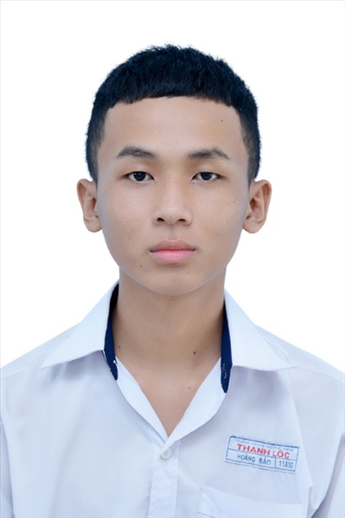
Ngày sinh: 30/07/2003 |  |  |  | Dân tộc: Kinh |  | Giới tính: Nam
Nơi sinh: QUẢNG NAM |  |  |  | Số CMND/CCCD: 049203000377
Hộ khẩu TT: Quận 12, Tp. Hồ Chí Minh
Học sinh trường: THPT Thạnh Lộc |  |  |  |  |  | Lớp: 12A10
Là học sinh học theo chương trình: THPT  X |  |  |  |  |  | GDTX
Có đăng ký sử dụng kết quả để xét tuyển sinh:
X
Đối tượng: |  | Khu vực: 3 |  |  |  | Diện XTN: 1 |  |  | Điểm cộng: 1.50
Địa chỉ điểm thi: THPT Thạnh Lộc - 116 đường Nguyễn Thị Sáu, khu phố 1, phường Thạnh Lộc, Quận 12, TP Hồ Chí Minh
Thông tin bài thi/môn thi đã đăng ký:
Bài thi/Môn thi | Ngữ văn |  | Toán | KHTN |  |  | Ngoại ngữ | KHXH
 |  |  |  | Vật lí | Hóa học | Sinh học |  | Lịch sử |  | Địa lí | GDCD
Thí sinh đã đăng ký bài thi/môn thi | X |  | X |  |  |  | N1 | X |  | X | X
Phòng thi | 0975 |  | 0975 |  |  |  | 0975 | 0993
Ngày thi | 07/07/2021 |  |  |  |  |  | 08/07/2021 | 08/07/2021
Giờ phát đề | 07h30 |  | 14h20 |  |  |  | 14h20 | 07h30 |  | 08h30 | 09h30
Giờ bắt đầu làm bài thi | 07h35 |  | 14h30 |  |  |  | 14h30 | 07h35 |  | 08h35 | 09h35

(*) Thí sinh đăng ký dự thi bài thi/môn thi nào sẽ được đánh dấu (X) tại cột tương ứng bài thi/môn thi đó; nếu thí sinh đăng ký cả bài thi tổ hợp nào thì tất cả các môn thi thành phần của bài thi tổ hợp đó sẽ được đánh dấu (X). Riêng đối với thí sinh GDTX học lớp 12 trong năm tổ chức thi nếu chọn bài thi KHXH thì đánh dấu 2 môn Lịch sử và Địa lí hoặc đánh dấu cả môn GDCD nếu thí sinh chọn thi thêm môn GDCD để xét tuyển sinh ĐH, CĐ. Thí sinh có đăng ký dự thi môn ngoại ngữ sẽ ký hiệu như sau: N1-Tiếng Anh; N2-Tiếng Nga; N3-Tiếng Pháp;N4-Tiếng Trung Quốc; N5-Tiếng Đức; N6-Tiếng Nhật; N7-Tiếng Hàn.

Thí sinh đến tập trung làm thủ tục dự thi vào:
- Thời gian: 14 giờ 00 ngày 06 tháng 07 năm 2021
- Tại Phòng thi: 0975 - 0975 - của Điểm thi.
Ngày 11 tháng 06 năm 2021
THỦ TRƯỞNG ĐƠN VỊ
(Ký tên và đóng dấu)

02 - HỘI ĐỒNG THI SỞ GD&ĐT TP. HỒ CHÍ MINH  THPT THẠNH LỘC | CỘNG HÒA XÃ HỘI CHỦ NGHĨA VIỆT NAM  Độc lập – Tự do – Hạnh phúc
GIẤY BÁO DỰ THI
Kỳ thi tốt nghiệp THPT năm 2021

Họ tên thí sinh: NGUYỄN KIM BẢO |  |  |  |  |  | Số báo danh: 02022560 |  |  | 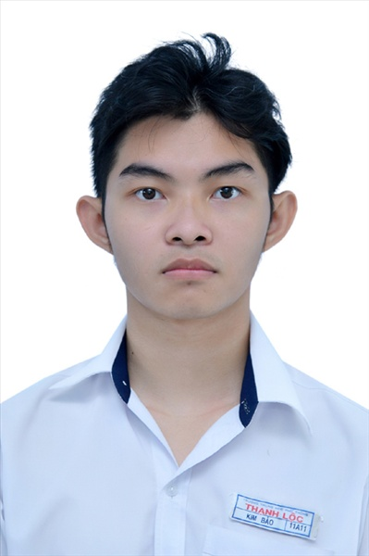
Ngày sinh: 23/09/2002 |  |  |  | Dân tộc: Kinh |  | Giới tính: Nam
Nơi sinh: THÀNH PHỐ HỒ CHÍ MINH |  |  |  | Số CMND/CCCD: MI0200645173
Hộ khẩu TT: Quận 12, Tp. Hồ Chí Minh
Học sinh trường: THPT Thạnh Lộc |  |  |  |  |  | Lớp: 12A10
Là học sinh học theo chương trình: THPT  X |  |  |  |  |  | GDTX
Có đăng ký sử dụng kết quả để xét tuyển sinh:
X
Đối tượng: |  | Khu vực: 3 |  |  |  | Diện XTN: 1 |  |  | Điểm cộng:
Địa chỉ điểm thi: THPT Thạnh Lộc - 116 đường Nguyễn Thị Sáu, khu phố 1, phường Thạnh Lộc, Quận 12, TP Hồ Chí Minh
Thông tin bài thi/môn thi đã đăng ký:
Bài thi/Môn thi | Ngữ văn |  | Toán | KHTN |  |  | Ngoại ngữ | KHXH
 |  |  |  | Vật lí | Hóa học | Sinh học |  | Lịch sử |  | Địa lí | GDCD
Thí sinh đã đăng ký bài thi/môn thi | X |  | X |  |  |  | N1 | X |  | X | X
Phòng thi | 0975 |  | 0975 |  |  |  | 0975 | 0993
Ngày thi | 07/07/2021 |  |  |  |  |  | 08/07/2021 | 08/07/2021
Giờ phát đề | 07h30 |  | 14h20 |  |  |  | 14h20 | 07h30 |  | 08h30 | 09h30
Giờ bắt đầu làm bài thi | 07h35 |  | 14h30 |  |  |  | 14h30 | 07h35 |  | 08h35 | 09h35

(*) Thí sinh đăng ký dự thi bài thi/môn thi nào sẽ được đánh dấu (X) tại cột tương ứng bài thi/môn thi đó; nếu thí sinh đăng ký cả bài thi tổ hợp nào thì tất cả các môn thi thành phần của bài thi tổ hợp đó sẽ được đánh dấu (X). Riêng đối với thí sinh GDTX học lớp 12 trong năm tổ chức thi nếu chọn bài thi KHXH thì đánh dấu 2 môn Lịch sử và Địa lí hoặc đánh dấu cả môn GDCD nếu thí sinh chọn thi thêm môn GDCD để xét tuyển sinh ĐH, CĐ. Thí sinh có đăng ký dự thi môn ngoại ngữ sẽ ký hiệu như sau: N1-Tiếng Anh; N2-Tiếng Nga; N3-Tiếng Pháp;N4-Tiếng Trung Quốc; N5-Tiếng Đức; N6-Tiếng Nhật; N7-Tiếng Hàn.

Thí sinh đến tập trung làm thủ tục dự thi vào:
- Thời gian: 14 giờ 00 ngày 06 tháng 07 năm 2021
- Tại Phòng thi: 0975 - 0975 - của Điểm thi.
Ngày 11 tháng 06 năm 2021
THỦ TRƯỞNG ĐƠN VỊ
(Ký tên và đóng dấu)

02 - HỘI ĐỒNG THI SỞ GD&ĐT TP. HỒ CHÍ MINH  THPT THẠNH LỘC | CỘNG HÒA XÃ HỘI CHỦ NGHĨA VIỆT NAM  Độc lập – Tự do – Hạnh phúc
GIẤY BÁO DỰ THI
Kỳ thi tốt nghiệp THPT năm 2021

Họ tên thí sinh: PHAN MINH CHÁNH |  |  |  |  |  | Số báo danh: 02022586 |  |  | 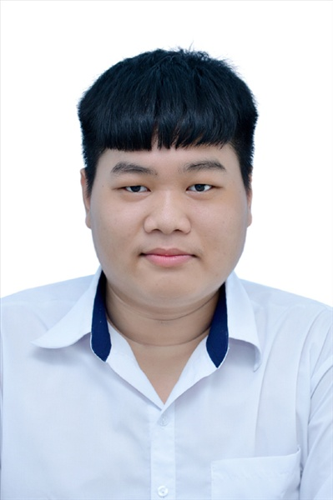
Ngày sinh: 13/09/2003 |  |  |  | Dân tộc: Kinh |  | Giới tính: Nam
Nơi sinh: AN GIANG |  |  |  | Số CMND/CCCD: 352710436
Hộ khẩu TT: Huyện Châu Phú, An Giang
Học sinh trường: THPT Thạnh Lộc |  |  |  |  |  | Lớp: 12A10
Là học sinh học theo chương trình: THPT  X |  |  |  |  |  | GDTX
Có đăng ký sử dụng kết quả để xét tuyển sinh:
X
Đối tượng: |  | Khu vực: 3 |  |  |  | Diện XTN: 1 |  |  | Điểm cộng: 1
Địa chỉ điểm thi: THPT Thạnh Lộc - 116 đường Nguyễn Thị Sáu, khu phố 1, phường Thạnh Lộc, Quận 12, TP Hồ Chí Minh
Thông tin bài thi/môn thi đã đăng ký:
Bài thi/Môn thi | Ngữ văn |  | Toán | KHTN |  |  | Ngoại ngữ | KHXH
 |  |  |  | Vật lí | Hóa học | Sinh học |  | Lịch sử |  | Địa lí | GDCD
Thí sinh đã đăng ký bài thi/môn thi | X |  | X |  |  |  | N1 | X |  | X | X
Phòng thi | 0976 |  | 0976 |  |  |  | 0976 | 0994
Ngày thi | 07/07/2021 |  |  |  |  |  | 08/07/2021 | 08/07/2021
Giờ phát đề | 07h30 |  | 14h20 |  |  |  | 14h20 | 07h30 |  | 08h30 | 09h30
Giờ bắt đầu làm bài thi | 07h35 |  | 14h30 |  |  |  | 14h30 | 07h35 |  | 08h35 | 09h35

(*) Thí sinh đăng ký dự thi bài thi/môn thi nào sẽ được đánh dấu (X) tại cột tương ứng bài thi/môn thi đó; nếu thí sinh đăng ký cả bài thi tổ hợp nào thì tất cả các môn thi thành phần của bài thi tổ hợp đó sẽ được đánh dấu (X). Riêng đối với thí sinh GDTX học lớp 12 trong năm tổ chức thi nếu chọn bài thi KHXH thì đánh dấu 2 môn Lịch sử và Địa lí hoặc đánh dấu cả môn GDCD nếu thí sinh chọn thi thêm môn GDCD để xét tuyển sinh ĐH, CĐ. Thí sinh có đăng ký dự thi môn ngoại ngữ sẽ ký hiệu như sau: N1-Tiếng Anh; N2-Tiếng Nga; N3-Tiếng Pháp;N4-Tiếng Trung Quốc; N5-Tiếng Đức; N6-Tiếng Nhật; N7-Tiếng Hàn.

Thí sinh đến tập trung làm thủ tục dự thi vào:
- Thời gian: 14 giờ 00 ngày 06 tháng 07 năm 2021
- Tại Phòng thi: 0976 - 0976 - của Điểm thi.
Ngày 11 tháng 06 năm 2021
THỦ TRƯỞNG ĐƠN VỊ
(Ký tên và đóng dấu)

02 - HỘI ĐỒNG THI SỞ GD&ĐT TP. HỒ CHÍ MINH  THPT THẠNH LỘC | CỘNG HÒA XÃ HỘI CHỦ NGHĨA VIỆT NAM  Độc lập – Tự do – Hạnh phúc
GIẤY BÁO DỰ THI
Kỳ thi tốt nghiệp THPT năm 2021

Họ tên thí sinh: LƯU HỒNG DUYÊN |  |  |  |  |  | Số báo danh: 02022643 |  |  | 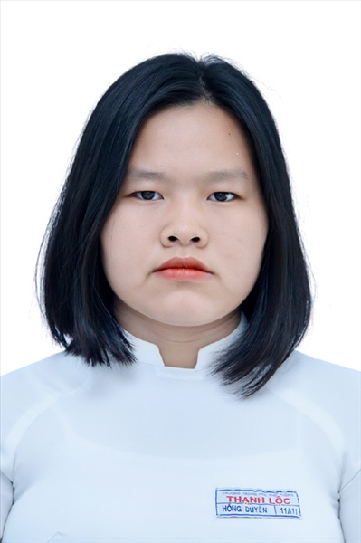
Ngày sinh: 15/08/2003 |  |  |  | Dân tộc: Kinh |  | Giới tính: Nữ
Nơi sinh: NAM ĐỊNH |  |  |  | Số CMND/CCCD: 036303002240
Hộ khẩu TT: Huyện Nam Trực, Nam Định
Học sinh trường: THPT Thạnh Lộc |  |  |  |  |  | Lớp: 12A10
Là học sinh học theo chương trình: THPT  X |  |  |  |  |  | GDTX
Có đăng ký sử dụng kết quả để xét tuyển sinh:
X
Đối tượng: |  | Khu vực: 3 |  |  |  | Diện XTN: 1 |  |  | Điểm cộng: 1
Địa chỉ điểm thi: THPT Thạnh Lộc - 116 đường Nguyễn Thị Sáu, khu phố 1, phường Thạnh Lộc, Quận 12, TP Hồ Chí Minh
Thông tin bài thi/môn thi đã đăng ký:
Bài thi/Môn thi | Ngữ văn |  | Toán | KHTN |  |  | Ngoại ngữ | KHXH
 |  |  |  | Vật lí | Hóa học | Sinh học |  | Lịch sử |  | Địa lí | GDCD
Thí sinh đã đăng ký bài thi/môn thi | X |  | X |  |  |  | N1 | X |  | X | X
Phòng thi | 0979 |  | 0979 |  |  |  | 0979 | 0994
Ngày thi | 07/07/2021 |  |  |  |  |  | 08/07/2021 | 08/07/2021
Giờ phát đề | 07h30 |  | 14h20 |  |  |  | 14h20 | 07h30 |  | 08h30 | 09h30
Giờ bắt đầu làm bài thi | 07h35 |  | 14h30 |  |  |  | 14h30 | 07h35 |  | 08h35 | 09h35

(*) Thí sinh đăng ký dự thi bài thi/môn thi nào sẽ được đánh dấu (X) tại cột tương ứng bài thi/môn thi đó; nếu thí sinh đăng ký cả bài thi tổ hợp nào thì tất cả các môn thi thành phần của bài thi tổ hợp đó sẽ được đánh dấu (X). Riêng đối với thí sinh GDTX học lớp 12 trong năm tổ chức thi nếu chọn bài thi KHXH thì đánh dấu 2 môn Lịch sử và Địa lí hoặc đánh dấu cả môn GDCD nếu thí sinh chọn thi thêm môn GDCD để xét tuyển sinh ĐH, CĐ. Thí sinh có đăng ký dự thi môn ngoại ngữ sẽ ký hiệu như sau: N1-Tiếng Anh; N2-Tiếng Nga; N3-Tiếng Pháp;N4-Tiếng Trung Quốc; N5-Tiếng Đức; N6-Tiếng Nhật; N7-Tiếng Hàn.

Thí sinh đến tập trung làm thủ tục dự thi vào:
- Thời gian: 14 giờ 00 ngày 06 tháng 07 năm 2021
- Tại Phòng thi: 0979 - 0979 - của Điểm thi.
Ngày 11 tháng 06 năm 2021
THỦ TRƯỞNG ĐƠN VỊ
(Ký tên và đóng dấu)

02 - HỘI ĐỒNG THI SỞ GD&ĐT TP. HỒ CHÍ MINH  THPT THẠNH LỘC | CỘNG HÒA XÃ HỘI CHỦ NGHĨA VIỆT NAM  Độc lập – Tự do – Hạnh phúc
GIẤY BÁO DỰ THI
Kỳ thi tốt nghiệp THPT năm 2021

Họ tên thí sinh: VŨ QUỐC HIÊN |  |  |  |  |  | Số báo danh: 02022763 |  |  | 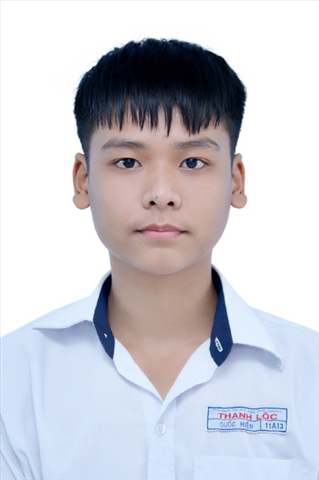
Ngày sinh: 26/07/2003 |  |  |  | Dân tộc: Kinh |  | Giới tính: Nam
Nơi sinh: THÀNH PHỐ HỒ CHÍ MINH |  |  |  | Số CMND/CCCD: 075203000517
Hộ khẩu TT: Quận 12, Tp. Hồ Chí Minh
Học sinh trường: THPT Thạnh Lộc |  |  |  |  |  | Lớp: 12A10
Là học sinh học theo chương trình: THPT  X |  |  |  |  |  | GDTX
Có đăng ký sử dụng kết quả để xét tuyển sinh:
X
Đối tượng: |  | Khu vực: 3 |  |  |  | Diện XTN: 1 |  |  | Điểm cộng: 1
Địa chỉ điểm thi: THPT Thạnh Lộc - 116 đường Nguyễn Thị Sáu, khu phố 1, phường Thạnh Lộc, Quận 12, TP Hồ Chí Minh
Thông tin bài thi/môn thi đã đăng ký:
Bài thi/Môn thi | Ngữ văn |  | Toán | KHTN |  |  | Ngoại ngữ | KHXH
 |  |  |  | Vật lí | Hóa học | Sinh học |  | Lịch sử |  | Địa lí | GDCD
Thí sinh đã đăng ký bài thi/môn thi | X |  | X |  |  |  | N1 | X |  | X | X
Phòng thi | 0984 |  | 0984 |  |  |  | 0984 | 0995
Ngày thi | 07/07/2021 |  |  |  |  |  | 08/07/2021 | 08/07/2021
Giờ phát đề | 07h30 |  | 14h20 |  |  |  | 14h20 | 07h30 |  | 08h30 | 09h30
Giờ bắt đầu làm bài thi | 07h35 |  | 14h30 |  |  |  | 14h30 | 07h35 |  | 08h35 | 09h35

(*) Thí sinh đăng ký dự thi bài thi/môn thi nào sẽ được đánh dấu (X) tại cột tương ứng bài thi/môn thi đó; nếu thí sinh đăng ký cả bài thi tổ hợp nào thì tất cả các môn thi thành phần của bài thi tổ hợp đó sẽ được đánh dấu (X). Riêng đối với thí sinh GDTX học lớp 12 trong năm tổ chức thi nếu chọn bài thi KHXH thì đánh dấu 2 môn Lịch sử và Địa lí hoặc đánh dấu cả môn GDCD nếu thí sinh chọn thi thêm môn GDCD để xét tuyển sinh ĐH, CĐ. Thí sinh có đăng ký dự thi môn ngoại ngữ sẽ ký hiệu như sau: N1-Tiếng Anh; N2-Tiếng Nga; N3-Tiếng Pháp;N4-Tiếng Trung Quốc; N5-Tiếng Đức; N6-Tiếng Nhật; N7-Tiếng Hàn.

Thí sinh đến tập trung làm thủ tục dự thi vào:
- Thời gian: 14 giờ 00 ngày 06 tháng 07 năm 2021
- Tại Phòng thi: 0984 - 0984 - của Điểm thi.
Ngày 11 tháng 06 năm 2021
THỦ TRƯỞNG ĐƠN VỊ
(Ký tên và đóng dấu)

02 - HỘI ĐỒNG THI SỞ GD&ĐT TP. HỒ CHÍ MINH  THPT THẠNH LỘC | CỘNG HÒA XÃ HỘI CHỦ NGHĨA VIỆT NAM  Độc lập – Tự do – Hạnh phúc
GIẤY BÁO DỰ THI
Kỳ thi tốt nghiệp THPT năm 2021

Họ tên thí sinh: PHAN NHẬT HÒA |  |  |  |  |  | Số báo danh: 02022796 |  |  | 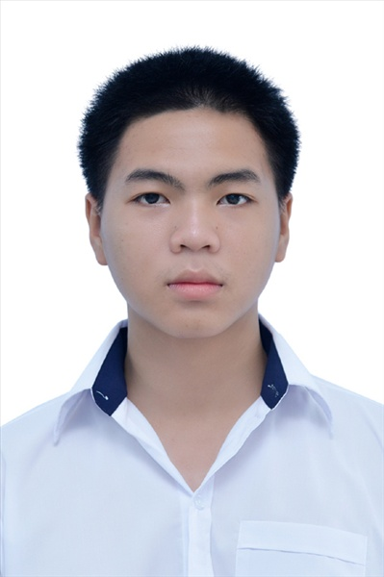
Ngày sinh: 14/02/2003 |  |  |  | Dân tộc: Kinh |  | Giới tính: Nam
Nơi sinh: THÀNH PHỐ HỒ CHÍ MINH |  |  |  | Số CMND/CCCD: 079203039168
Hộ khẩu TT: Quận Gò Vấp, Tp. Hồ Chí Minh
Học sinh trường: THPT Thạnh Lộc |  |  |  |  |  | Lớp: 12A10
Là học sinh học theo chương trình: THPT  X |  |  |  |  |  | GDTX
Có đăng ký sử dụng kết quả để xét tuyển sinh:
X
Đối tượng: |  | Khu vực: 3 |  |  |  | Diện XTN: 1 |  |  | Điểm cộng: 1.50
Địa chỉ điểm thi: THPT Thạnh Lộc - 116 đường Nguyễn Thị Sáu, khu phố 1, phường Thạnh Lộc, Quận 12, TP Hồ Chí Minh
Thông tin bài thi/môn thi đã đăng ký:
Bài thi/Môn thi | Ngữ văn |  | Toán | KHTN |  |  | Ngoại ngữ | KHXH
 |  |  |  | Vật lí | Hóa học | Sinh học |  | Lịch sử |  | Địa lí | GDCD
Thí sinh đã đăng ký bài thi/môn thi | X |  | X |  |  |  | N1 | X |  | X | X
Phòng thi | 0985 |  | 0985 |  |  |  | 0985 | 0995
Ngày thi | 07/07/2021 |  |  |  |  |  | 08/07/2021 | 08/07/2021
Giờ phát đề | 07h30 |  | 14h20 |  |  |  | 14h20 | 07h30 |  | 08h30 | 09h30
Giờ bắt đầu làm bài thi | 07h35 |  | 14h30 |  |  |  | 14h30 | 07h35 |  | 08h35 | 09h35

(*) Thí sinh đăng ký dự thi bài thi/môn thi nào sẽ được đánh dấu (X) tại cột tương ứng bài thi/môn thi đó; nếu thí sinh đăng ký cả bài thi tổ hợp nào thì tất cả các môn thi thành phần của bài thi tổ hợp đó sẽ được đánh dấu (X). Riêng đối với thí sinh GDTX học lớp 12 trong năm tổ chức thi nếu chọn bài thi KHXH thì đánh dấu 2 môn Lịch sử và Địa lí hoặc đánh dấu cả môn GDCD nếu thí sinh chọn thi thêm môn GDCD để xét tuyển sinh ĐH, CĐ. Thí sinh có đăng ký dự thi môn ngoại ngữ sẽ ký hiệu như sau: N1-Tiếng Anh; N2-Tiếng Nga; N3-Tiếng Pháp;N4-Tiếng Trung Quốc; N5-Tiếng Đức; N6-Tiếng Nhật; N7-Tiếng Hàn.

Thí sinh đến tập trung làm thủ tục dự thi vào:
- Thời gian: 14 giờ 00 ngày 06 tháng 07 năm 2021
- Tại Phòng thi: 0985 - 0985 - của Điểm thi.
Ngày 11 tháng 06 năm 2021
THỦ TRƯỞNG ĐƠN VỊ
(Ký tên và đóng dấu)

02 - HỘI ĐỒNG THI SỞ GD&ĐT TP. HỒ CHÍ MINH  THPT THẠNH LỘC | CỘNG HÒA XÃ HỘI CHỦ NGHĨA VIỆT NAM  Độc lập – Tự do – Hạnh phúc
GIẤY BÁO DỰ THI
Kỳ thi tốt nghiệp THPT năm 2021

Họ tên thí sinh: HÀ PHI HÙNG |  |  |  |  |  | Số báo danh: 02022813 |  |  | 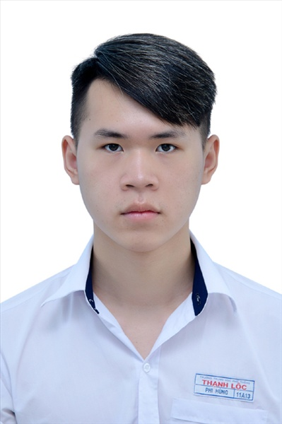
Ngày sinh: 22/09/2003 |  |  |  | Dân tộc: Kinh |  | Giới tính: Nam
Nơi sinh: THÀNH PHỐ HỒ CHÍ MINH |  |  |  | Số CMND/CCCD: 079203032914
Hộ khẩu TT: Quận 12, Tp. Hồ Chí Minh
Học sinh trường: THPT Thạnh Lộc |  |  |  |  |  | Lớp: 12A10
Là học sinh học theo chương trình: THPT  X |  |  |  |  |  | GDTX
Có đăng ký sử dụng kết quả để xét tuyển sinh:
X
Đối tượng: |  | Khu vực: 3 |  |  |  | Diện XTN: 1 |  |  | Điểm cộng: 1
Địa chỉ điểm thi: THPT Thạnh Lộc - 116 đường Nguyễn Thị Sáu, khu phố 1, phường Thạnh Lộc, Quận 12, TP Hồ Chí Minh
Thông tin bài thi/môn thi đã đăng ký:
Bài thi/Môn thi | Ngữ văn |  | Toán | KHTN |  |  | Ngoại ngữ | KHXH
 |  |  |  | Vật lí | Hóa học | Sinh học |  | Lịch sử |  | Địa lí | GDCD
Thí sinh đã đăng ký bài thi/môn thi | X |  | X |  |  |  | N1 | X |  | X | X
Phòng thi | 0986 |  | 0986 |  |  |  | 0986 | 0995
Ngày thi | 07/07/2021 |  |  |  |  |  | 08/07/2021 | 08/07/2021
Giờ phát đề | 07h30 |  | 14h20 |  |  |  | 14h20 | 07h30 |  | 08h30 | 09h30
Giờ bắt đầu làm bài thi | 07h35 |  | 14h30 |  |  |  | 14h30 | 07h35 |  | 08h35 | 09h35

(*) Thí sinh đăng ký dự thi bài thi/môn thi nào sẽ được đánh dấu (X) tại cột tương ứng bài thi/môn thi đó; nếu thí sinh đăng ký cả bài thi tổ hợp nào thì tất cả các môn thi thành phần của bài thi tổ hợp đó sẽ được đánh dấu (X). Riêng đối với thí sinh GDTX học lớp 12 trong năm tổ chức thi nếu chọn bài thi KHXH thì đánh dấu 2 môn Lịch sử và Địa lí hoặc đánh dấu cả môn GDCD nếu thí sinh chọn thi thêm môn GDCD để xét tuyển sinh ĐH, CĐ. Thí sinh có đăng ký dự thi môn ngoại ngữ sẽ ký hiệu như sau: N1-Tiếng Anh; N2-Tiếng Nga; N3-Tiếng Pháp;N4-Tiếng Trung Quốc; N5-Tiếng Đức; N6-Tiếng Nhật; N7-Tiếng Hàn.

Thí sinh đến tập trung làm thủ tục dự thi vào:
- Thời gian: 14 giờ 00 ngày 06 tháng 07 năm 2021
- Tại Phòng thi: 0986 - 0986 - của Điểm thi.
Ngày 11 tháng 06 năm 2021
THỦ TRƯỞNG ĐƠN VỊ
(Ký tên và đóng dấu)

02 - HỘI ĐỒNG THI SỞ GD&ĐT TP. HỒ CHÍ MINH  THPT THẠNH LỘC | CỘNG HÒA XÃ HỘI CHỦ NGHĨA VIỆT NAM  Độc lập – Tự do – Hạnh phúc
GIẤY BÁO DỰ THI
Kỳ thi tốt nghiệp THPT năm 2021

Họ tên thí sinh: TRẦN MINH VĨNH HUY |  |  |  |  |  | Số báo danh: 02022840 |  |  | 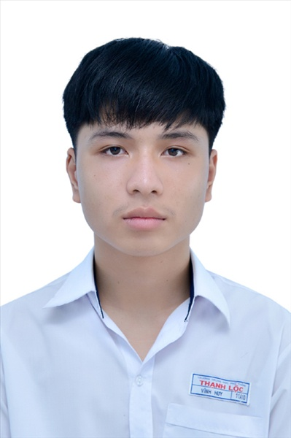
Ngày sinh: 18/01/2003 |  |  |  | Dân tộc: Kinh |  | Giới tính: Nam
Nơi sinh: THÀNH PHỐ HỒ CHÍ MINH |  |  |  | Số CMND/CCCD: 079203033503
Hộ khẩu TT: Quận Gò Vấp, Tp. Hồ Chí Minh
Học sinh trường: THPT Thạnh Lộc |  |  |  |  |  | Lớp: 12A10
Là học sinh học theo chương trình: THPT  X |  |  |  |  |  | GDTX
Có đăng ký sử dụng kết quả để xét tuyển sinh:
X
Đối tượng: |  | Khu vực: 3 |  |  |  | Diện XTN: 1 |  |  | Điểm cộng: 1.50
Địa chỉ điểm thi: THPT Thạnh Lộc - 116 đường Nguyễn Thị Sáu, khu phố 1, phường Thạnh Lộc, Quận 12, TP Hồ Chí Minh
Thông tin bài thi/môn thi đã đăng ký:
Bài thi/Môn thi | Ngữ văn |  | Toán | KHTN |  |  | Ngoại ngữ | KHXH
 |  |  |  | Vật lí | Hóa học | Sinh học |  | Lịch sử |  | Địa lí | GDCD
Thí sinh đã đăng ký bài thi/môn thi | X |  | X |  |  |  | N1 | X |  | X | X
Phòng thi | 0987 |  | 0987 |  |  |  | 0987 | 0996
Ngày thi | 07/07/2021 |  |  |  |  |  | 08/07/2021 | 08/07/2021
Giờ phát đề | 07h30 |  | 14h20 |  |  |  | 14h20 | 07h30 |  | 08h30 | 09h30
Giờ bắt đầu làm bài thi | 07h35 |  | 14h30 |  |  |  | 14h30 | 07h35 |  | 08h35 | 09h35

(*) Thí sinh đăng ký dự thi bài thi/môn thi nào sẽ được đánh dấu (X) tại cột tương ứng bài thi/môn thi đó; nếu thí sinh đăng ký cả bài thi tổ hợp nào thì tất cả các môn thi thành phần của bài thi tổ hợp đó sẽ được đánh dấu (X). Riêng đối với thí sinh GDTX học lớp 12 trong năm tổ chức thi nếu chọn bài thi KHXH thì đánh dấu 2 môn Lịch sử và Địa lí hoặc đánh dấu cả môn GDCD nếu thí sinh chọn thi thêm môn GDCD để xét tuyển sinh ĐH, CĐ. Thí sinh có đăng ký dự thi môn ngoại ngữ sẽ ký hiệu như sau: N1-Tiếng Anh; N2-Tiếng Nga; N3-Tiếng Pháp;N4-Tiếng Trung Quốc; N5-Tiếng Đức; N6-Tiếng Nhật; N7-Tiếng Hàn.

Thí sinh đến tập trung làm thủ tục dự thi vào:
- Thời gian: 14 giờ 00 ngày 06 tháng 07 năm 2021
- Tại Phòng thi: 0987 - 0987 - của Điểm thi.
Ngày 11 tháng 06 năm 2021
THỦ TRƯỞNG ĐƠN VỊ
(Ký tên và đóng dấu)

02 - HỘI ĐỒNG THI SỞ GD&ĐT TP. HỒ CHÍ MINH  THPT THẠNH LỘC | CỘNG HÒA XÃ HỘI CHỦ NGHĨA VIỆT NAM  Độc lập – Tự do – Hạnh phúc
GIẤY BÁO DỰ THI
Kỳ thi tốt nghiệp THPT năm 2021

Họ tên thí sinh: NGUYỄN HOÀNG HƯNG |  |  |  |  |  | Số báo danh: 02022844 |  |  | 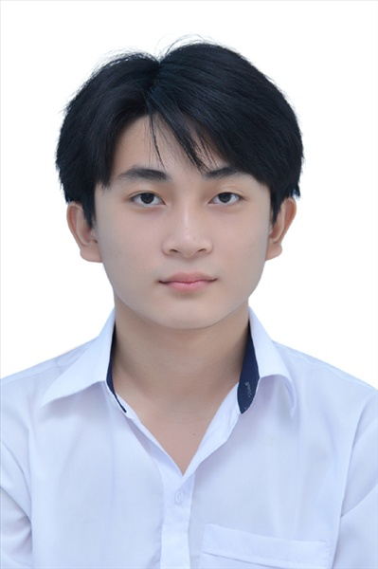
Ngày sinh: 12/10/2003 |  |  |  | Dân tộc: Kinh |  | Giới tính: Nam
Nơi sinh: THÀNH PHỐ HỒ CHÍ MINH |  |  |  | Số CMND/CCCD: 079203015656
Hộ khẩu TT: Quận 12, Tp. Hồ Chí Minh
Học sinh trường: THPT Thạnh Lộc |  |  |  |  |  | Lớp: 12A10
Là học sinh học theo chương trình: THPT  X |  |  |  |  |  | GDTX
Có đăng ký sử dụng kết quả để xét tuyển sinh:
X
Đối tượng: |  | Khu vực: 3 |  |  |  | Diện XTN: 1 |  |  | Điểm cộng:
Địa chỉ điểm thi: THPT Thạnh Lộc - 116 đường Nguyễn Thị Sáu, khu phố 1, phường Thạnh Lộc, Quận 12, TP Hồ Chí Minh
Thông tin bài thi/môn thi đã đăng ký:
Bài thi/Môn thi | Ngữ văn |  | Toán | KHTN |  |  | Ngoại ngữ | KHXH
 |  |  |  | Vật lí | Hóa học | Sinh học |  | Lịch sử |  | Địa lí | GDCD
Thí sinh đã đăng ký bài thi/môn thi | X |  | X |  |  |  | N1 | X |  | X | X
Phòng thi | 0987 |  | 0987 |  |  |  | 0987 | 0996
Ngày thi | 07/07/2021 |  |  |  |  |  | 08/07/2021 | 08/07/2021
Giờ phát đề | 07h30 |  | 14h20 |  |  |  | 14h20 | 07h30 |  | 08h30 | 09h30
Giờ bắt đầu làm bài thi | 07h35 |  | 14h30 |  |  |  | 14h30 | 07h35 |  | 08h35 | 09h35

(*) Thí sinh đăng ký dự thi bài thi/môn thi nào sẽ được đánh dấu (X) tại cột tương ứng bài thi/môn thi đó; nếu thí sinh đăng ký cả bài thi tổ hợp nào thì tất cả các môn thi thành phần của bài thi tổ hợp đó sẽ được đánh dấu (X). Riêng đối với thí sinh GDTX học lớp 12 trong năm tổ chức thi nếu chọn bài thi KHXH thì đánh dấu 2 môn Lịch sử và Địa lí hoặc đánh dấu cả môn GDCD nếu thí sinh chọn thi thêm môn GDCD để xét tuyển sinh ĐH, CĐ. Thí sinh có đăng ký dự thi môn ngoại ngữ sẽ ký hiệu như sau: N1-Tiếng Anh; N2-Tiếng Nga; N3-Tiếng Pháp;N4-Tiếng Trung Quốc; N5-Tiếng Đức; N6-Tiếng Nhật; N7-Tiếng Hàn.

Thí sinh đến tập trung làm thủ tục dự thi vào:
- Thời gian: 14 giờ 00 ngày 06 tháng 07 năm 2021
- Tại Phòng thi: 0987 - 0987 - của Điểm thi.
Ngày 11 tháng 06 năm 2021
THỦ TRƯỞNG ĐƠN VỊ
(Ký tên và đóng dấu)

02 - HỘI ĐỒNG THI SỞ GD&ĐT TP. HỒ CHÍ MINH  THPT THẠNH LỘC | CỘNG HÒA XÃ HỘI CHỦ NGHĨA VIỆT NAM  Độc lập – Tự do – Hạnh phúc
GIẤY BÁO DỰ THI
Kỳ thi tốt nghiệp THPT năm 2021

Họ tên thí sinh: PHAN TRUNG KIÊN |  |  |  |  |  | Số báo danh: 02023191 |  |  | 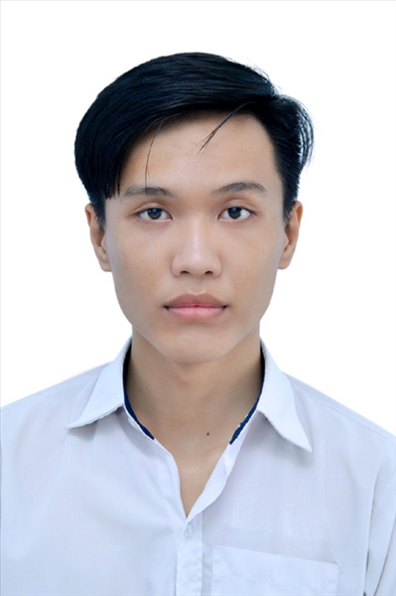
Ngày sinh: 27/01/2003 |  |  |  | Dân tộc: Kinh |  | Giới tính: Nam
Nơi sinh: THÀNH PHỐ HỒ CHÍ MINH |  |  |  | Số CMND/CCCD: 079203015465
Hộ khẩu TT: Quận 12, Tp. Hồ Chí Minh
Học sinh trường: THPT Thạnh Lộc |  |  |  |  |  | Lớp: 12A10
Là học sinh học theo chương trình: THPT  X |  |  |  |  |  | GDTX
Có đăng ký sử dụng kết quả để xét tuyển sinh:
X
Đối tượng: |  | Khu vực: 3 |  |  |  | Diện XTN: 1 |  |  | Điểm cộng: 1
Địa chỉ điểm thi: THCS Nguyễn Chí Thanh Q12 - 19, HT11, Tổ 37, KP3, Phường Hiệp Thành, Quận 12
Thông tin bài thi/môn thi đã đăng ký:
Bài thi/Môn thi | Ngữ văn |  | Toán | KHTN |  |  | Ngoại ngữ | KHXH
 |  |  |  | Vật lí | Hóa học | Sinh học |  | Lịch sử |  | Địa lí | GDCD
Thí sinh đã đăng ký bài thi/môn thi | X |  | X |  |  |  | N1 | X |  | X | X
Phòng thi | 1002 |  | 1002 |  |  |  | 1002 | 1018
Ngày thi | 07/07/2021 |  |  |  |  |  | 08/07/2021 | 08/07/2021
Giờ phát đề | 07h30 |  | 14h20 |  |  |  | 14h20 | 07h30 |  | 08h30 | 09h30
Giờ bắt đầu làm bài thi | 07h35 |  | 14h30 |  |  |  | 14h30 | 07h35 |  | 08h35 | 09h35

(*) Thí sinh đăng ký dự thi bài thi/môn thi nào sẽ được đánh dấu (X) tại cột tương ứng bài thi/môn thi đó; nếu thí sinh đăng ký cả bài thi tổ hợp nào thì tất cả các môn thi thành phần của bài thi tổ hợp đó sẽ được đánh dấu (X). Riêng đối với thí sinh GDTX học lớp 12 trong năm tổ chức thi nếu chọn bài thi KHXH thì đánh dấu 2 môn Lịch sử và Địa lí hoặc đánh dấu cả môn GDCD nếu thí sinh chọn thi thêm môn GDCD để xét tuyển sinh ĐH, CĐ. Thí sinh có đăng ký dự thi môn ngoại ngữ sẽ ký hiệu như sau: N1-Tiếng Anh; N2-Tiếng Nga; N3-Tiếng Pháp;N4-Tiếng Trung Quốc; N5-Tiếng Đức; N6-Tiếng Nhật; N7-Tiếng Hàn.

Thí sinh đến tập trung làm thủ tục dự thi vào:
- Thời gian: 14 giờ 00 ngày 06 tháng 07 năm 2021
- Tại Phòng thi: 1002 - 1002 - của Điểm thi.
Ngày 11 tháng 06 năm 2021
THỦ TRƯỞNG ĐƠN VỊ
(Ký tên và đóng dấu)

02 - HỘI ĐỒNG THI SỞ GD&ĐT TP. HỒ CHÍ MINH  THPT THẠNH LỘC | CỘNG HÒA XÃ HỘI CHỦ NGHĨA VIỆT NAM  Độc lập – Tự do – Hạnh phúc
GIẤY BÁO DỰ THI
Kỳ thi tốt nghiệp THPT năm 2021

Họ tên thí sinh: MAI NGỌC LAN |  |  |  |  |  | Số báo danh: 02023202 |  |  | 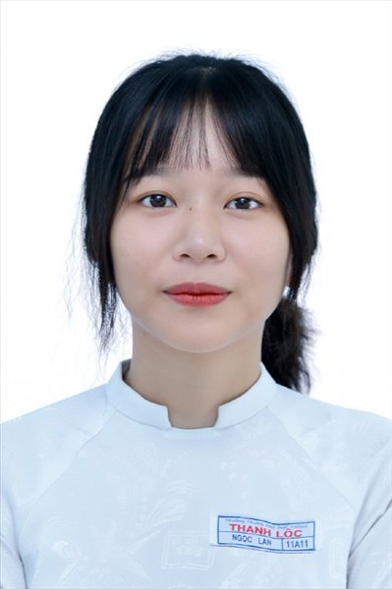
Ngày sinh: 07/03/2003 |  |  |  | Dân tộc: Kinh |  | Giới tính: Nữ
Nơi sinh: THÀNH PHỐ HỒ CHÍ MINH |  |  |  | Số CMND/CCCD: 079303027383
Hộ khẩu TT: Quận 12, Tp. Hồ Chí Minh
Học sinh trường: THPT Thạnh Lộc |  |  |  |  |  | Lớp: 12A10
Là học sinh học theo chương trình: THPT  X |  |  |  |  |  | GDTX
Có đăng ký sử dụng kết quả để xét tuyển sinh:
X
Đối tượng: |  | Khu vực: 3 |  |  |  | Diện XTN: 1 |  |  | Điểm cộng: 1.50
Địa chỉ điểm thi: THCS Nguyễn Chí Thanh Q12 - 19, HT11, Tổ 37, KP3, Phường Hiệp Thành, Quận 12
Thông tin bài thi/môn thi đã đăng ký:
Bài thi/Môn thi | Ngữ văn |  | Toán | KHTN |  |  | Ngoại ngữ | KHXH
 |  |  |  | Vật lí | Hóa học | Sinh học |  | Lịch sử |  | Địa lí | GDCD
Thí sinh đã đăng ký bài thi/môn thi | X |  | X |  |  |  | N1 | X |  | X | X
Phòng thi | 1002 |  | 1002 |  |  |  | 1002 | 1018
Ngày thi | 07/07/2021 |  |  |  |  |  | 08/07/2021 | 08/07/2021
Giờ phát đề | 07h30 |  | 14h20 |  |  |  | 14h20 | 07h30 |  | 08h30 | 09h30
Giờ bắt đầu làm bài thi | 07h35 |  | 14h30 |  |  |  | 14h30 | 07h35 |  | 08h35 | 09h35

(*) Thí sinh đăng ký dự thi bài thi/môn thi nào sẽ được đánh dấu (X) tại cột tương ứng bài thi/môn thi đó; nếu thí sinh đăng ký cả bài thi tổ hợp nào thì tất cả các môn thi thành phần của bài thi tổ hợp đó sẽ được đánh dấu (X). Riêng đối với thí sinh GDTX học lớp 12 trong năm tổ chức thi nếu chọn bài thi KHXH thì đánh dấu 2 môn Lịch sử và Địa lí hoặc đánh dấu cả môn GDCD nếu thí sinh chọn thi thêm môn GDCD để xét tuyển sinh ĐH, CĐ. Thí sinh có đăng ký dự thi môn ngoại ngữ sẽ ký hiệu như sau: N1-Tiếng Anh; N2-Tiếng Nga; N3-Tiếng Pháp;N4-Tiếng Trung Quốc; N5-Tiếng Đức; N6-Tiếng Nhật; N7-Tiếng Hàn.

Thí sinh đến tập trung làm thủ tục dự thi vào:
- Thời gian: 14 giờ 00 ngày 06 tháng 07 năm 2021
- Tại Phòng thi: 1002 - 1002 - của Điểm thi.
Ngày 11 tháng 06 năm 2021
THỦ TRƯỞNG ĐƠN VỊ
(Ký tên và đóng dấu)

02 - HỘI ĐỒNG THI SỞ GD&ĐT TP. HỒ CHÍ MINH  THPT THẠNH LỘC | CỘNG HÒA XÃ HỘI CHỦ NGHĨA VIỆT NAM  Độc lập – Tự do – Hạnh phúc
GIẤY BÁO DỰ THI
Kỳ thi tốt nghiệp THPT năm 2021

Họ tên thí sinh: LƯU HUỲNH LÂM |  |  |  |  |  | Số báo danh: 02023208 |  |  | 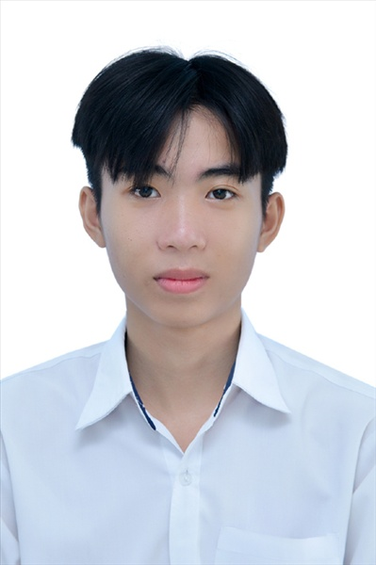
Ngày sinh: 30/07/2003 |  |  |  | Dân tộc: Kinh |  | Giới tính: Nam
Nơi sinh: THÀNH PHỐ HỒ CHÍ MINH |  |  |  | Số CMND/CCCD: 079203019971
Hộ khẩu TT: Quận 12, Tp. Hồ Chí Minh
Học sinh trường: THPT Thạnh Lộc |  |  |  |  |  | Lớp: 12A10
Là học sinh học theo chương trình: THPT  X |  |  |  |  |  | GDTX
Có đăng ký sử dụng kết quả để xét tuyển sinh:
X
Đối tượng: |  | Khu vực: 3 |  |  |  | Diện XTN: 1 |  |  | Điểm cộng: 1.50
Địa chỉ điểm thi: THCS Nguyễn Chí Thanh Q12 - 19, HT11, Tổ 37, KP3, Phường Hiệp Thành, Quận 12
Thông tin bài thi/môn thi đã đăng ký:
Bài thi/Môn thi | Ngữ văn |  | Toán | KHTN |  |  | Ngoại ngữ | KHXH
 |  |  |  | Vật lí | Hóa học | Sinh học |  | Lịch sử |  | Địa lí | GDCD
Thí sinh đã đăng ký bài thi/môn thi | X |  | X |  |  |  | N1 | X |  | X | X
Phòng thi | 1002 |  | 1002 |  |  |  | 1002 | 1018
Ngày thi | 07/07/2021 |  |  |  |  |  | 08/07/2021 | 08/07/2021
Giờ phát đề | 07h30 |  | 14h20 |  |  |  | 14h20 | 07h30 |  | 08h30 | 09h30
Giờ bắt đầu làm bài thi | 07h35 |  | 14h30 |  |  |  | 14h30 | 07h35 |  | 08h35 | 09h35

(*) Thí sinh đăng ký dự thi bài thi/môn thi nào sẽ được đánh dấu (X) tại cột tương ứng bài thi/môn thi đó; nếu thí sinh đăng ký cả bài thi tổ hợp nào thì tất cả các môn thi thành phần của bài thi tổ hợp đó sẽ được đánh dấu (X). Riêng đối với thí sinh GDTX học lớp 12 trong năm tổ chức thi nếu chọn bài thi KHXH thì đánh dấu 2 môn Lịch sử và Địa lí hoặc đánh dấu cả môn GDCD nếu thí sinh chọn thi thêm môn GDCD để xét tuyển sinh ĐH, CĐ. Thí sinh có đăng ký dự thi môn ngoại ngữ sẽ ký hiệu như sau: N1-Tiếng Anh; N2-Tiếng Nga; N3-Tiếng Pháp;N4-Tiếng Trung Quốc; N5-Tiếng Đức; N6-Tiếng Nhật; N7-Tiếng Hàn.

Thí sinh đến tập trung làm thủ tục dự thi vào:
- Thời gian: 14 giờ 00 ngày 06 tháng 07 năm 2021
- Tại Phòng thi: 1002 - 1002 - của Điểm thi.
Ngày 11 tháng 06 năm 2021
THỦ TRƯỞNG ĐƠN VỊ
(Ký tên và đóng dấu)

02 - HỘI ĐỒNG THI SỞ GD&ĐT TP. HỒ CHÍ MINH  THPT THẠNH LỘC | CỘNG HÒA XÃ HỘI CHỦ NGHĨA VIỆT NAM  Độc lập – Tự do – Hạnh phúc
GIẤY BÁO DỰ THI
Kỳ thi tốt nghiệp THPT năm 2021

Họ tên thí sinh: CHÂU PHÚC GIA LINH |  |  |  |  |  | Số báo danh: 02023217
Ngày sinh: 20/02/2003 |  |  |  | Dân tộc: Kinh |  | Giới tính: Nữ
Nơi sinh: THÀNH PHỐ HỒ CHÍ MINH |  |  |  | Số CMND/CCCD: 082303000398
Hộ khẩu TT: Quận 12, Tp. Hồ Chí Minh
Học sinh trường: THPT Thạnh Lộc |  |  |  |  |  | Lớp: 12A10
Là học sinh học theo chương trình: THPT  X |  |  |  |  |  | GDTX
Có đăng ký sử dụng kết quả để xét tuyển sinh:
X
Đối tượng: |  | Khu vực: 3 |  |  |  | Diện XTN: 1 |  |  | Điểm cộng: 1
Địa chỉ điểm thi: THCS Nguyễn Chí Thanh Q12 - 19, HT11, Tổ 37, KP3, Phường Hiệp Thành, Quận 12
Thông tin bài thi/môn thi đã đăng ký:
Bài thi/Môn thi | Ngữ văn |  | Toán | KHTN |  |  | Ngoại ngữ | KHXH
 |  |  |  | Vật lí | Hóa học | Sinh học |  | Lịch sử |  | Địa lí | GDCD
Thí sinh đã đăng ký bài thi/môn thi | X |  | X |  |  |  | N1 | X |  | X | X
Phòng thi | 1003 |  | 1003 |  |  |  | 1003 | 1018
Ngày thi | 07/07/2021 |  |  |  |  |  | 08/07/2021 | 08/07/2021
Giờ phát đề | 07h30 |  | 14h20 |  |  |  | 14h20 | 07h30 |  | 08h30 | 09h30
Giờ bắt đầu làm bài thi | 07h35 |  | 14h30 |  |  |  | 14h30 | 07h35 |  | 08h35 | 09h35

(*) Thí sinh đăng ký dự thi bài thi/môn thi nào sẽ được đánh dấu (X) tại cột tương ứng bài thi/môn thi đó; nếu thí sinh đăng ký cả bài thi tổ hợp nào thì tất cả các môn thi thành phần của bài thi tổ hợp đó sẽ được đánh dấu (X). Riêng đối với thí sinh GDTX học lớp 12 trong năm tổ chức thi nếu chọn bài thi KHXH thì đánh dấu 2 môn Lịch sử và Địa lí hoặc đánh dấu cả môn GDCD nếu thí sinh chọn thi thêm môn GDCD để xét tuyển sinh ĐH, CĐ. Thí sinh có đăng ký dự thi môn ngoại ngữ sẽ ký hiệu như sau: N1-Tiếng Anh; N2-Tiếng Nga; N3-Tiếng Pháp;N4-Tiếng Trung Quốc; N5-Tiếng Đức; N6-Tiếng Nhật; N7-Tiếng Hàn.

Thí sinh đến tập trung làm thủ tục dự thi vào:
- Thời gian: 14 giờ 00 ngày 06 tháng 07 năm 2021
- Tại Phòng thi: 1003 - 1003 - của Điểm thi.
Ngày 11 tháng 06 năm 2021
THỦ TRƯỞNG ĐƠN VỊ
(Ký tên và đóng dấu)

02 - HỘI ĐỒNG THI SỞ GD&ĐT TP. HỒ CHÍ MINH  THPT THẠNH LỘC | CỘNG HÒA XÃ HỘI CHỦ NGHĨA VIỆT NAM  Độc lập – Tự do – Hạnh phúc
GIẤY BÁO DỰ THI
Kỳ thi tốt nghiệp THPT năm 2021

Họ tên thí sinh: NGUYỄN LÂM KHÁNH LINH |  |  |  |  |  | Số báo danh: 02023233
Ngày sinh: 13/03/2003 |  |  |  | Dân tộc: Kinh |  | Giới tính: Nữ
Nơi sinh: THÀNH PHỐ HỒ CHÍ MINH |  |  |  | Số CMND/CCCD: 079303038760
Hộ khẩu TT: Quận 12, Tp. Hồ Chí Minh
Học sinh trường: THPT Thạnh Lộc |  |  |  |  |  | Lớp: 12A10
Là học sinh học theo chương trình: THPT  X |  |  |  |  |  | GDTX
Có đăng ký sử dụng kết quả để xét tuyển sinh:
X
Đối tượng: |  | Khu vực: 3 |  |  |  | Diện XTN: 1 |  |  | Điểm cộng: 1.50
Địa chỉ điểm thi: THCS Nguyễn Chí Thanh Q12 - 19, HT11, Tổ 37, KP3, Phường Hiệp Thành, Quận 12
Thông tin bài thi/môn thi đã đăng ký:
Bài thi/Môn thi | Ngữ văn |  | Toán | KHTN |  |  | Ngoại ngữ | KHXH
 |  |  |  | Vật lí | Hóa học | Sinh học |  | Lịch sử |  | Địa lí | GDCD
Thí sinh đã đăng ký bài thi/môn thi | X |  | X |  |  |  | N1 | X |  | X | X
Phòng thi | 1003 |  | 1003 |  |  |  | 1003 | 1019
Ngày thi | 07/07/2021 |  |  |  |  |  | 08/07/2021 | 08/07/2021
Giờ phát đề | 07h30 |  | 14h20 |  |  |  | 14h20 | 07h30 |  | 08h30 | 09h30
Giờ bắt đầu làm bài thi | 07h35 |  | 14h30 |  |  |  | 14h30 | 07h35 |  | 08h35 | 09h35

(*) Thí sinh đăng ký dự thi bài thi/môn thi nào sẽ được đánh dấu (X) tại cột tương ứng bài thi/môn thi đó; nếu thí sinh đăng ký cả bài thi tổ hợp nào thì tất cả các môn thi thành phần của bài thi tổ hợp đó sẽ được đánh dấu (X). Riêng đối với thí sinh GDTX học lớp 12 trong năm tổ chức thi nếu chọn bài thi KHXH thì đánh dấu 2 môn Lịch sử và Địa lí hoặc đánh dấu cả môn GDCD nếu thí sinh chọn thi thêm môn GDCD để xét tuyển sinh ĐH, CĐ. Thí sinh có đăng ký dự thi môn ngoại ngữ sẽ ký hiệu như sau: N1-Tiếng Anh; N2-Tiếng Nga; N3-Tiếng Pháp;N4-Tiếng Trung Quốc; N5-Tiếng Đức; N6-Tiếng Nhật; N7-Tiếng Hàn.

Thí sinh đến tập trung làm thủ tục dự thi vào:
- Thời gian: 14 giờ 00 ngày 06 tháng 07 năm 2021
- Tại Phòng thi: 1003 - 1003 - của Điểm thi.
Ngày 11 tháng 06 năm 2021
THỦ TRƯỞNG ĐƠN VỊ
(Ký tên và đóng dấu)

02 - HỘI ĐỒNG THI SỞ GD&ĐT TP. HỒ CHÍ MINH  THPT THẠNH LỘC | CỘNG HÒA XÃ HỘI CHỦ NGHĨA VIỆT NAM  Độc lập – Tự do – Hạnh phúc
GIẤY BÁO DỰ THI
Kỳ thi tốt nghiệp THPT năm 2021

Họ tên thí sinh: LÊ ĐỨC MINH |  |  |  |  |  | Số báo danh: 02023306 |  |  | 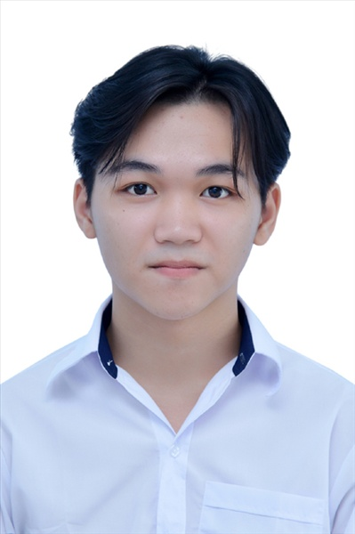
Ngày sinh: 19/07/2003 |  |  |  | Dân tộc: Kinh |  | Giới tính: Nam
Nơi sinh: THÀNH PHỐ HỒ CHÍ MINH |  |  |  | Số CMND/CCCD: 079203017548
Hộ khẩu TT: Quận 12, Tp. Hồ Chí Minh
Học sinh trường: THPT Thạnh Lộc |  |  |  |  |  | Lớp: 12A10
Là học sinh học theo chương trình: THPT  X |  |  |  |  |  | GDTX
Có đăng ký sử dụng kết quả để xét tuyển sinh:
X
Đối tượng: |  | Khu vực: 3 |  |  |  | Diện XTN: 1 |  |  | Điểm cộng: 1
Địa chỉ điểm thi: THCS Nguyễn Chí Thanh Q12 - 19, HT11, Tổ 37, KP3, Phường Hiệp Thành, Quận 12
Thông tin bài thi/môn thi đã đăng ký:
Bài thi/Môn thi | Ngữ văn |  | Toán | KHTN |  |  | Ngoại ngữ | KHXH
 |  |  |  | Vật lí | Hóa học | Sinh học |  | Lịch sử |  | Địa lí | GDCD
Thí sinh đã đăng ký bài thi/môn thi | X |  | X |  |  |  | N1 | X |  | X | X
Phòng thi | 1006 |  | 1006 |  |  |  | 1006 | 1019
Ngày thi | 07/07/2021 |  |  |  |  |  | 08/07/2021 | 08/07/2021
Giờ phát đề | 07h30 |  | 14h20 |  |  |  | 14h20 | 07h30 |  | 08h30 | 09h30
Giờ bắt đầu làm bài thi | 07h35 |  | 14h30 |  |  |  | 14h30 | 07h35 |  | 08h35 | 09h35

(*) Thí sinh đăng ký dự thi bài thi/môn thi nào sẽ được đánh dấu (X) tại cột tương ứng bài thi/môn thi đó; nếu thí sinh đăng ký cả bài thi tổ hợp nào thì tất cả các môn thi thành phần của bài thi tổ hợp đó sẽ được đánh dấu (X). Riêng đối với thí sinh GDTX học lớp 12 trong năm tổ chức thi nếu chọn bài thi KHXH thì đánh dấu 2 môn Lịch sử và Địa lí hoặc đánh dấu cả môn GDCD nếu thí sinh chọn thi thêm môn GDCD để xét tuyển sinh ĐH, CĐ. Thí sinh có đăng ký dự thi môn ngoại ngữ sẽ ký hiệu như sau: N1-Tiếng Anh; N2-Tiếng Nga; N3-Tiếng Pháp;N4-Tiếng Trung Quốc; N5-Tiếng Đức; N6-Tiếng Nhật; N7-Tiếng Hàn.

Thí sinh đến tập trung làm thủ tục dự thi vào:
- Thời gian: 14 giờ 00 ngày 06 tháng 07 năm 2021
- Tại Phòng thi: 1006 - 1006 - của Điểm thi.
Ngày 11 tháng 06 năm 2021
THỦ TRƯỞNG ĐƠN VỊ
(Ký tên và đóng dấu)

02 - HỘI ĐỒNG THI SỞ GD&ĐT TP. HỒ CHÍ MINH  THPT THẠNH LỘC | CỘNG HÒA XÃ HỘI CHỦ NGHĨA VIỆT NAM  Độc lập – Tự do – Hạnh phúc
GIẤY BÁO DỰ THI
Kỳ thi tốt nghiệp THPT năm 2021

Họ tên thí sinh: ĐINH THỊ HOÀNG MY |  |  |  |  |  | Số báo danh: 02023317
Ngày sinh: 05/10/2003 |  |  |  | Dân tộc: Kinh |  | Giới tính: Nữ
Nơi sinh: THÀNH PHỐ HỒ CHÍ MINH |  |  |  | Số CMND/CCCD: 079303022683
Hộ khẩu TT: Quận 12, Tp. Hồ Chí Minh
Học sinh trường: THPT Thạnh Lộc |  |  |  |  |  | Lớp: 12A10
Là học sinh học theo chương trình: THPT  X |  |  |  |  |  | GDTX
Có đăng ký sử dụng kết quả để xét tuyển sinh:
X
Đối tượng: |  | Khu vực: 3 |  |  |  | Diện XTN: 1 |  |  | Điểm cộng: 1.50
Địa chỉ điểm thi: THCS Nguyễn Chí Thanh Q12 - 19, HT11, Tổ 37, KP3, Phường Hiệp Thành, Quận 12
Thông tin bài thi/môn thi đã đăng ký:
Bài thi/Môn thi | Ngữ văn |  | Toán | KHTN |  |  | Ngoại ngữ | KHXH
 |  |  |  | Vật lí | Hóa học | Sinh học |  | Lịch sử |  | Địa lí | GDCD
Thí sinh đã đăng ký bài thi/môn thi | X |  | X |  |  |  | N1 | X |  | X | X
Phòng thi | 1007 |  | 1007 |  |  |  | 1007 | 1019
Ngày thi | 07/07/2021 |  |  |  |  |  | 08/07/2021 | 08/07/2021
Giờ phát đề | 07h30 |  | 14h20 |  |  |  | 14h20 | 07h30 |  | 08h30 | 09h30
Giờ bắt đầu làm bài thi | 07h35 |  | 14h30 |  |  |  | 14h30 | 07h35 |  | 08h35 | 09h35

(*) Thí sinh đăng ký dự thi bài thi/môn thi nào sẽ được đánh dấu (X) tại cột tương ứng bài thi/môn thi đó; nếu thí sinh đăng ký cả bài thi tổ hợp nào thì tất cả các môn thi thành phần của bài thi tổ hợp đó sẽ được đánh dấu (X). Riêng đối với thí sinh GDTX học lớp 12 trong năm tổ chức thi nếu chọn bài thi KHXH thì đánh dấu 2 môn Lịch sử và Địa lí hoặc đánh dấu cả môn GDCD nếu thí sinh chọn thi thêm môn GDCD để xét tuyển sinh ĐH, CĐ. Thí sinh có đăng ký dự thi môn ngoại ngữ sẽ ký hiệu như sau: N1-Tiếng Anh; N2-Tiếng Nga; N3-Tiếng Pháp;N4-Tiếng Trung Quốc; N5-Tiếng Đức; N6-Tiếng Nhật; N7-Tiếng Hàn.

Thí sinh đến tập trung làm thủ tục dự thi vào:
- Thời gian: 14 giờ 00 ngày 06 tháng 07 năm 2021
- Tại Phòng thi: 1007 - 1007 - của Điểm thi.
Ngày 11 tháng 06 năm 2021
THỦ TRƯỞNG ĐƠN VỊ
(Ký tên và đóng dấu)

02 - HỘI ĐỒNG THI SỞ GD&ĐT TP. HỒ CHÍ MINH  THPT THẠNH LỘC | CỘNG HÒA XÃ HỘI CHỦ NGHĨA VIỆT NAM  Độc lập – Tự do – Hạnh phúc
GIẤY BÁO DỰ THI
Kỳ thi tốt nghiệp THPT năm 2021

Họ tên thí sinh: BÙI DIÊN KHÁNH NAM |  |  |  |  |  | Số báo danh: 02023324 |  |  | 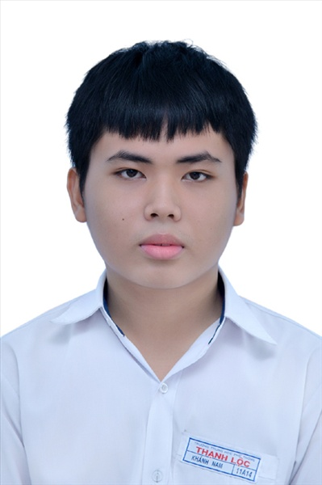
Ngày sinh: 20/07/2003 |  |  |  | Dân tộc: Kinh |  | Giới tính: Nam
Nơi sinh: THÀNH PHỐ HỒ CHÍ MINH |  |  |  | Số CMND/CCCD: 191973340
Hộ khẩu TT: Huyện Phong Điền, Thừa Thiên -Huế
Học sinh trường: THPT Thạnh Lộc |  |  |  |  |  | Lớp: 12A10
Là học sinh học theo chương trình: THPT  X |  |  |  |  |  | GDTX
Có đăng ký sử dụng kết quả để xét tuyển sinh:
X
Đối tượng: |  | Khu vực: 3 |  |  |  | Diện XTN: 1 |  |  | Điểm cộng: 1.50
Địa chỉ điểm thi: THCS Nguyễn Chí Thanh Q12 - 19, HT11, Tổ 37, KP3, Phường Hiệp Thành, Quận 12
Thông tin bài thi/môn thi đã đăng ký:
Bài thi/Môn thi | Ngữ văn |  | Toán | KHTN |  |  | Ngoại ngữ | KHXH
 |  |  |  | Vật lí | Hóa học | Sinh học |  | Lịch sử |  | Địa lí | GDCD
Thí sinh đã đăng ký bài thi/môn thi | X |  | X |  |  |  | N1 | X |  | X | X
Phòng thi | 1007 |  | 1007 |  |  |  | 1007 | 1020
Ngày thi | 07/07/2021 |  |  |  |  |  | 08/07/2021 | 08/07/2021
Giờ phát đề | 07h30 |  | 14h20 |  |  |  | 14h20 | 07h30 |  | 08h30 | 09h30
Giờ bắt đầu làm bài thi | 07h35 |  | 14h30 |  |  |  | 14h30 | 07h35 |  | 08h35 | 09h35

(*) Thí sinh đăng ký dự thi bài thi/môn thi nào sẽ được đánh dấu (X) tại cột tương ứng bài thi/môn thi đó; nếu thí sinh đăng ký cả bài thi tổ hợp nào thì tất cả các môn thi thành phần của bài thi tổ hợp đó sẽ được đánh dấu (X). Riêng đối với thí sinh GDTX học lớp 12 trong năm tổ chức thi nếu chọn bài thi KHXH thì đánh dấu 2 môn Lịch sử và Địa lí hoặc đánh dấu cả môn GDCD nếu thí sinh chọn thi thêm môn GDCD để xét tuyển sinh ĐH, CĐ. Thí sinh có đăng ký dự thi môn ngoại ngữ sẽ ký hiệu như sau: N1-Tiếng Anh; N2-Tiếng Nga; N3-Tiếng Pháp;N4-Tiếng Trung Quốc; N5-Tiếng Đức; N6-Tiếng Nhật; N7-Tiếng Hàn.

Thí sinh đến tập trung làm thủ tục dự thi vào:
- Thời gian: 14 giờ 00 ngày 06 tháng 07 năm 2021
- Tại Phòng thi: 1007 - 1007 - của Điểm thi.
Ngày 11 tháng 06 năm 2021
THỦ TRƯỞNG ĐƠN VỊ
(Ký tên và đóng dấu)

02 - HỘI ĐỒNG THI SỞ GD&ĐT TP. HỒ CHÍ MINH  THPT THẠNH LỘC | CỘNG HÒA XÃ HỘI CHỦ NGHĨA VIỆT NAM  Độc lập – Tự do – Hạnh phúc
GIẤY BÁO DỰ THI
Kỳ thi tốt nghiệp THPT năm 2021

Họ tên thí sinh: NGUYỄN THỊ BÍCH NGA |  |  |  |  |  | Số báo danh: 02023346 |  |  | 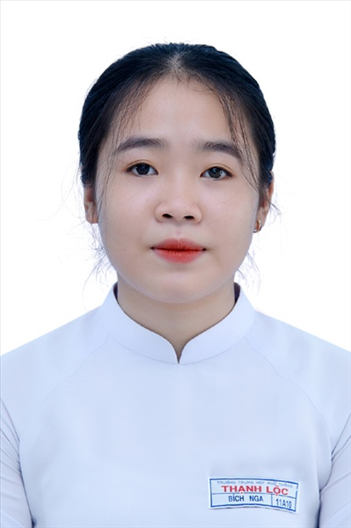
Ngày sinh: 31/05/2003 |  |  |  | Dân tộc: Kinh |  | Giới tính: Nữ
Nơi sinh: THÀNH PHỐ HỒ CHÍ MINH |  |  |  | Số CMND/CCCD: 312553424
Hộ khẩu TT: Huyện Cai Lậy, Tiền Giang
Học sinh trường: THPT Thạnh Lộc |  |  |  |  |  | Lớp: 12A10
Là học sinh học theo chương trình: THPT  X |  |  |  |  |  | GDTX
Có đăng ký sử dụng kết quả để xét tuyển sinh:
X
Đối tượng: |  | Khu vực: 3 |  |  |  | Diện XTN: 1 |  |  | Điểm cộng: 1.50
Địa chỉ điểm thi: THCS Nguyễn Chí Thanh Q12 - 19, HT11, Tổ 37, KP3, Phường Hiệp Thành, Quận 12
Thông tin bài thi/môn thi đã đăng ký:
Bài thi/Môn thi | Ngữ văn |  | Toán | KHTN |  |  | Ngoại ngữ | KHXH
 |  |  |  | Vật lí | Hóa học | Sinh học |  | Lịch sử |  | Địa lí | GDCD
Thí sinh đã đăng ký bài thi/môn thi | X |  | X |  |  |  | N1 | X |  | X | X
Phòng thi | 1008 |  | 1008 |  |  |  | 1008 | 1020
Ngày thi | 07/07/2021 |  |  |  |  |  | 08/07/2021 | 08/07/2021
Giờ phát đề | 07h30 |  | 14h20 |  |  |  | 14h20 | 07h30 |  | 08h30 | 09h30
Giờ bắt đầu làm bài thi | 07h35 |  | 14h30 |  |  |  | 14h30 | 07h35 |  | 08h35 | 09h35

(*) Thí sinh đăng ký dự thi bài thi/môn thi nào sẽ được đánh dấu (X) tại cột tương ứng bài thi/môn thi đó; nếu thí sinh đăng ký cả bài thi tổ hợp nào thì tất cả các môn thi thành phần của bài thi tổ hợp đó sẽ được đánh dấu (X). Riêng đối với thí sinh GDTX học lớp 12 trong năm tổ chức thi nếu chọn bài thi KHXH thì đánh dấu 2 môn Lịch sử và Địa lí hoặc đánh dấu cả môn GDCD nếu thí sinh chọn thi thêm môn GDCD để xét tuyển sinh ĐH, CĐ. Thí sinh có đăng ký dự thi môn ngoại ngữ sẽ ký hiệu như sau: N1-Tiếng Anh; N2-Tiếng Nga; N3-Tiếng Pháp;N4-Tiếng Trung Quốc; N5-Tiếng Đức; N6-Tiếng Nhật; N7-Tiếng Hàn.

Thí sinh đến tập trung làm thủ tục dự thi vào:
- Thời gian: 14 giờ 00 ngày 06 tháng 07 năm 2021
- Tại Phòng thi: 1008 - 1008 - của Điểm thi.
Ngày 11 tháng 06 năm 2021
THỦ TRƯỞNG ĐƠN VỊ
(Ký tên và đóng dấu)

02 - HỘI ĐỒNG THI SỞ GD&ĐT TP. HỒ CHÍ MINH  THPT THẠNH LỘC | CỘNG HÒA XÃ HỘI CHỦ NGHĨA VIỆT NAM  Độc lập – Tự do – Hạnh phúc
GIẤY BÁO DỰ THI
Kỳ thi tốt nghiệp THPT năm 2021

Họ tên thí sinh: NGUYỄN HUỲNH KIM NGÂN |  |  |  |  |  | Số báo danh: 02023367 |  |  | 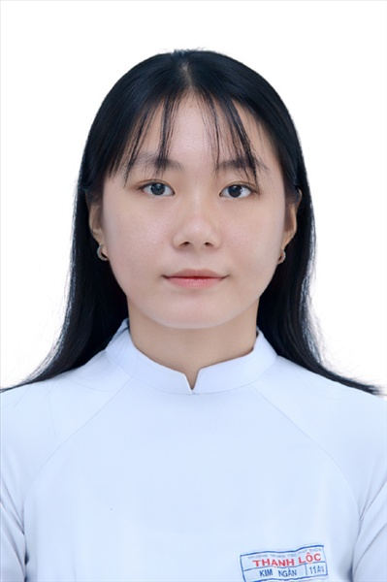
Ngày sinh: 26/09/2003 |  |  |  | Dân tộc: Kinh |  | Giới tính: Nữ
Nơi sinh: THÀNH PHỐ HỒ CHÍ MINH |  |  |  | Số CMND/CCCD: 079303020495
Hộ khẩu TT: Quận 12, Tp. Hồ Chí Minh
Học sinh trường: THPT Thạnh Lộc |  |  |  |  |  | Lớp: 12A10
Là học sinh học theo chương trình: THPT  X |  |  |  |  |  | GDTX
Có đăng ký sử dụng kết quả để xét tuyển sinh:
X
Đối tượng: |  | Khu vực: 3 |  |  |  | Diện XTN: 1 |  |  | Điểm cộng: 1.50
Địa chỉ điểm thi: THCS Nguyễn Chí Thanh Q12 - 19, HT11, Tổ 37, KP3, Phường Hiệp Thành, Quận 12
Thông tin bài thi/môn thi đã đăng ký:
Bài thi/Môn thi | Ngữ văn |  | Toán | KHTN |  |  | Ngoại ngữ | KHXH
 |  |  |  | Vật lí | Hóa học | Sinh học |  | Lịch sử |  | Địa lí | GDCD
Thí sinh đã đăng ký bài thi/môn thi | X |  | X |  |  |  | N1 | X |  | X | X
Phòng thi | 1009 |  | 1009 |  |  |  | 1009 | 1020
Ngày thi | 07/07/2021 |  |  |  |  |  | 08/07/2021 | 08/07/2021
Giờ phát đề | 07h30 |  | 14h20 |  |  |  | 14h20 | 07h30 |  | 08h30 | 09h30
Giờ bắt đầu làm bài thi | 07h35 |  | 14h30 |  |  |  | 14h30 | 07h35 |  | 08h35 | 09h35

(*) Thí sinh đăng ký dự thi bài thi/môn thi nào sẽ được đánh dấu (X) tại cột tương ứng bài thi/môn thi đó; nếu thí sinh đăng ký cả bài thi tổ hợp nào thì tất cả các môn thi thành phần của bài thi tổ hợp đó sẽ được đánh dấu (X). Riêng đối với thí sinh GDTX học lớp 12 trong năm tổ chức thi nếu chọn bài thi KHXH thì đánh dấu 2 môn Lịch sử và Địa lí hoặc đánh dấu cả môn GDCD nếu thí sinh chọn thi thêm môn GDCD để xét tuyển sinh ĐH, CĐ. Thí sinh có đăng ký dự thi môn ngoại ngữ sẽ ký hiệu như sau: N1-Tiếng Anh; N2-Tiếng Nga; N3-Tiếng Pháp;N4-Tiếng Trung Quốc; N5-Tiếng Đức; N6-Tiếng Nhật; N7-Tiếng Hàn.

Thí sinh đến tập trung làm thủ tục dự thi vào:
- Thời gian: 14 giờ 00 ngày 06 tháng 07 năm 2021
- Tại Phòng thi: 1009 - 1009 - của Điểm thi.
Ngày 11 tháng 06 năm 2021
THỦ TRƯỞNG ĐƠN VỊ
(Ký tên và đóng dấu)

02 - HỘI ĐỒNG THI SỞ GD&ĐT TP. HỒ CHÍ MINH  THPT THẠNH LỘC | CỘNG HÒA XÃ HỘI CHỦ NGHĨA VIỆT NAM  Độc lập – Tự do – Hạnh phúc
GIẤY BÁO DỰ THI
Kỳ thi tốt nghiệp THPT năm 2021

Họ tên thí sinh: TRẦN HUỲNH ĐÔNG NGHI |  |  |  |  |  | Số báo danh: 02023386
Ngày sinh: 21/07/2003 |  |  |  | Dân tộc: Kinh |  | Giới tính: Nữ
Nơi sinh: THÀNH PHỐ HỒ CHÍ MINH |  |  |  | Số CMND/CCCD: 079303003205
Hộ khẩu TT: Quận 12, Tp. Hồ Chí Minh
Học sinh trường: THPT Thạnh Lộc |  |  |  |  |  | Lớp: 12A10
Là học sinh học theo chương trình: THPT  X |  |  |  |  |  | GDTX
Có đăng ký sử dụng kết quả để xét tuyển sinh:
X
Đối tượng: |  | Khu vực: 3 |  |  |  | Diện XTN: 1 |  |  | Điểm cộng: 1
Địa chỉ điểm thi: THCS Nguyễn Chí Thanh Q12 - 19, HT11, Tổ 37, KP3, Phường Hiệp Thành, Quận 12
Thông tin bài thi/môn thi đã đăng ký:
Bài thi/Môn thi | Ngữ văn |  | Toán | KHTN |  |  | Ngoại ngữ | KHXH
 |  |  |  | Vật lí | Hóa học | Sinh học |  | Lịch sử |  | Địa lí | GDCD
Thí sinh đã đăng ký bài thi/môn thi | X |  | X |  |  |  | N1 | X |  | X | X
Phòng thi | 1010 |  | 1010 |  |  |  | 1010 | 1020
Ngày thi | 07/07/2021 |  |  |  |  |  | 08/07/2021 | 08/07/2021
Giờ phát đề | 07h30 |  | 14h20 |  |  |  | 14h20 | 07h30 |  | 08h30 | 09h30
Giờ bắt đầu làm bài thi | 07h35 |  | 14h30 |  |  |  | 14h30 | 07h35 |  | 08h35 | 09h35

(*) Thí sinh đăng ký dự thi bài thi/môn thi nào sẽ được đánh dấu (X) tại cột tương ứng bài thi/môn thi đó; nếu thí sinh đăng ký cả bài thi tổ hợp nào thì tất cả các môn thi thành phần của bài thi tổ hợp đó sẽ được đánh dấu (X). Riêng đối với thí sinh GDTX học lớp 12 trong năm tổ chức thi nếu chọn bài thi KHXH thì đánh dấu 2 môn Lịch sử và Địa lí hoặc đánh dấu cả môn GDCD nếu thí sinh chọn thi thêm môn GDCD để xét tuyển sinh ĐH, CĐ. Thí sinh có đăng ký dự thi môn ngoại ngữ sẽ ký hiệu như sau: N1-Tiếng Anh; N2-Tiếng Nga; N3-Tiếng Pháp;N4-Tiếng Trung Quốc; N5-Tiếng Đức; N6-Tiếng Nhật; N7-Tiếng Hàn.

Thí sinh đến tập trung làm thủ tục dự thi vào:
- Thời gian: 14 giờ 00 ngày 06 tháng 07 năm 2021
- Tại Phòng thi: 1010 - 1010 - của Điểm thi.
Ngày 11 tháng 06 năm 2021
THỦ TRƯỞNG ĐƠN VỊ
(Ký tên và đóng dấu)

02 - HỘI ĐỒNG THI SỞ GD&ĐT TP. HỒ CHÍ MINH  THPT THẠNH LỘC | CỘNG HÒA XÃ HỘI CHỦ NGHĨA VIỆT NAM  Độc lập – Tự do – Hạnh phúc
GIẤY BÁO DỰ THI
Kỳ thi tốt nghiệp THPT năm 2021

Họ tên thí sinh: BÙI HỒNG NGỌC |  |  |  |  |  | Số báo danh: 02023397
Ngày sinh: 26/01/2003 |  |  |  | Dân tộc: Kinh |  | Giới tính: Nữ
Nơi sinh: HÀ TÂY |  |  |  | Số CMND/CCCD: 001303025417
Hộ khẩu TT: Huyện Đan Phượng, Hà Nội
Học sinh trường: THPT Thạnh Lộc |  |  |  |  |  | Lớp: 12A10
Là học sinh học theo chương trình: THPT  X |  |  |  |  |  | GDTX
Có đăng ký sử dụng kết quả để xét tuyển sinh:
X
Đối tượng: |  | Khu vực: 2 |  |  |  | Diện XTN: 1 |  |  | Điểm cộng:
Địa chỉ điểm thi: THCS Nguyễn Chí Thanh Q12 - 19, HT11, Tổ 37, KP3, Phường Hiệp Thành, Quận 12
Thông tin bài thi/môn thi đã đăng ký:
Bài thi/Môn thi | Ngữ văn |  | Toán | KHTN |  |  | Ngoại ngữ | KHXH
 |  |  |  | Vật lí | Hóa học | Sinh học |  | Lịch sử |  | Địa lí | GDCD
Thí sinh đã đăng ký bài thi/môn thi | X |  | X |  |  |  | N1 | X |  | X | X
Phòng thi | 1010 |  | 1010 |  |  |  | 1010 | 1020
Ngày thi | 07/07/2021 |  |  |  |  |  | 08/07/2021 | 08/07/2021
Giờ phát đề | 07h30 |  | 14h20 |  |  |  | 14h20 | 07h30 |  | 08h30 | 09h30
Giờ bắt đầu làm bài thi | 07h35 |  | 14h30 |  |  |  | 14h30 | 07h35 |  | 08h35 | 09h35

(*) Thí sinh đăng ký dự thi bài thi/môn thi nào sẽ được đánh dấu (X) tại cột tương ứng bài thi/môn thi đó; nếu thí sinh đăng ký cả bài thi tổ hợp nào thì tất cả các môn thi thành phần của bài thi tổ hợp đó sẽ được đánh dấu (X). Riêng đối với thí sinh GDTX học lớp 12 trong năm tổ chức thi nếu chọn bài thi KHXH thì đánh dấu 2 môn Lịch sử và Địa lí hoặc đánh dấu cả môn GDCD nếu thí sinh chọn thi thêm môn GDCD để xét tuyển sinh ĐH, CĐ. Thí sinh có đăng ký dự thi môn ngoại ngữ sẽ ký hiệu như sau: N1-Tiếng Anh; N2-Tiếng Nga; N3-Tiếng Pháp;N4-Tiếng Trung Quốc; N5-Tiếng Đức; N6-Tiếng Nhật; N7-Tiếng Hàn.

Thí sinh đến tập trung làm thủ tục dự thi vào:
- Thời gian: 14 giờ 00 ngày 06 tháng 07 năm 2021
- Tại Phòng thi: 1010 - 1010 - của Điểm thi.
Ngày 11 tháng 06 năm 2021
THỦ TRƯỞNG ĐƠN VỊ
(Ký tên và đóng dấu)

02 - HỘI ĐỒNG THI SỞ GD&ĐT TP. HỒ CHÍ MINH  THPT THẠNH LỘC | CỘNG HÒA XÃ HỘI CHỦ NGHĨA VIỆT NAM  Độc lập – Tự do – Hạnh phúc
GIẤY BÁO DỰ THI
Kỳ thi tốt nghiệp THPT năm 2021

Họ tên thí sinh: TRẦN NHƯ NGỌC |  |  |  |  |  | Số báo danh: 02023415 |  |  | 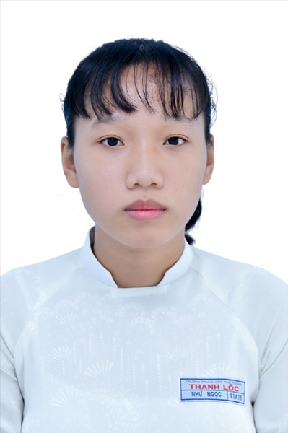
Ngày sinh: 06/09/2003 |  |  |  | Dân tộc: Kinh |  | Giới tính: Nữ
Nơi sinh: HƯNG YÊN |  |  |  | Số CMND/CCCD: 033303006122
Hộ khẩu TT: Huyện Tiên Lữ, Hưng Yên
Học sinh trường: THPT Thạnh Lộc |  |  |  |  |  | Lớp: 12A10
Là học sinh học theo chương trình: THPT  X |  |  |  |  |  | GDTX
Có đăng ký sử dụng kết quả để xét tuyển sinh:
X
Đối tượng: |  | Khu vực: 3 |  |  |  | Diện XTN: 1 |  |  | Điểm cộng: 1.50
Địa chỉ điểm thi: THCS Nguyễn Chí Thanh Q12 - 19, HT11, Tổ 37, KP3, Phường Hiệp Thành, Quận 12
Thông tin bài thi/môn thi đã đăng ký:
Bài thi/Môn thi | Ngữ văn |  | Toán | KHTN |  |  | Ngoại ngữ | KHXH
 |  |  |  | Vật lí | Hóa học | Sinh học |  | Lịch sử |  | Địa lí | GDCD
Thí sinh đã đăng ký bài thi/môn thi | X |  | X |  |  |  | N1 | X |  | X | X
Phòng thi | 1011 |  | 1011 |  |  |  | 1011 | 1021
Ngày thi | 07/07/2021 |  |  |  |  |  | 08/07/2021 | 08/07/2021
Giờ phát đề | 07h30 |  | 14h20 |  |  |  | 14h20 | 07h30 |  | 08h30 | 09h30
Giờ bắt đầu làm bài thi | 07h35 |  | 14h30 |  |  |  | 14h30 | 07h35 |  | 08h35 | 09h35

(*) Thí sinh đăng ký dự thi bài thi/môn thi nào sẽ được đánh dấu (X) tại cột tương ứng bài thi/môn thi đó; nếu thí sinh đăng ký cả bài thi tổ hợp nào thì tất cả các môn thi thành phần của bài thi tổ hợp đó sẽ được đánh dấu (X). Riêng đối với thí sinh GDTX học lớp 12 trong năm tổ chức thi nếu chọn bài thi KHXH thì đánh dấu 2 môn Lịch sử và Địa lí hoặc đánh dấu cả môn GDCD nếu thí sinh chọn thi thêm môn GDCD để xét tuyển sinh ĐH, CĐ. Thí sinh có đăng ký dự thi môn ngoại ngữ sẽ ký hiệu như sau: N1-Tiếng Anh; N2-Tiếng Nga; N3-Tiếng Pháp;N4-Tiếng Trung Quốc; N5-Tiếng Đức; N6-Tiếng Nhật; N7-Tiếng Hàn.

Thí sinh đến tập trung làm thủ tục dự thi vào:
- Thời gian: 14 giờ 00 ngày 06 tháng 07 năm 2021
- Tại Phòng thi: 1011 - 1011 - của Điểm thi.
Ngày 11 tháng 06 năm 2021
THỦ TRƯỞNG ĐƠN VỊ
(Ký tên và đóng dấu)

02 - HỘI ĐỒNG THI SỞ GD&ĐT TP. HỒ CHÍ MINH  THPT THẠNH LỘC | CỘNG HÒA XÃ HỘI CHỦ NGHĨA VIỆT NAM  Độc lập – Tự do – Hạnh phúc
GIẤY BÁO DỰ THI
Kỳ thi tốt nghiệp THPT năm 2021

Họ tên thí sinh: THẠCH CẢNH ĐÀO NGUYÊN |  |  |  |  |  | Số báo danh: 02023423 |  |  | 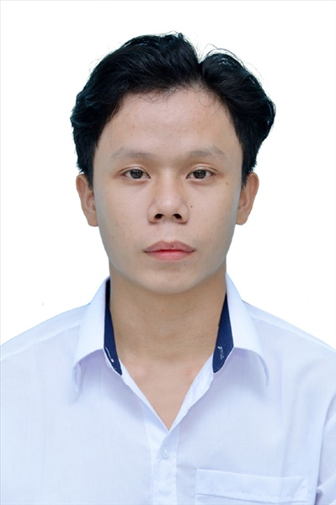
Ngày sinh: 04/02/2002 |  |  |  | Dân tộc: Kinh |  | Giới tính: Nam
Nơi sinh: THÀNH PHỐ HỒ CHÍ MINH |  |  |  | Số CMND/CCCD: 079202024623
Hộ khẩu TT: Quận 12, Tp. Hồ Chí Minh
Học sinh trường: THPT Thạnh Lộc |  |  |  |  |  | Lớp: 12A10
Là học sinh học theo chương trình: THPT  X |  |  |  |  |  | GDTX
Có đăng ký sử dụng kết quả để xét tuyển sinh:
X
Đối tượng: |  | Khu vực: 3 |  |  |  | Diện XTN: 1 |  |  | Điểm cộng:
Địa chỉ điểm thi: THCS Nguyễn Chí Thanh Q12 - 19, HT11, Tổ 37, KP3, Phường Hiệp Thành, Quận 12
Thông tin bài thi/môn thi đã đăng ký:
Bài thi/Môn thi | Ngữ văn |  | Toán | KHTN |  |  | Ngoại ngữ | KHXH
 |  |  |  | Vật lí | Hóa học | Sinh học |  | Lịch sử |  | Địa lí | GDCD
Thí sinh đã đăng ký bài thi/môn thi | X |  | X |  |  |  | N1 | X |  | X | X
Phòng thi | 1011 |  | 1011 |  |  |  | 1011 | 1021
Ngày thi | 07/07/2021 |  |  |  |  |  | 08/07/2021 | 08/07/2021
Giờ phát đề | 07h30 |  | 14h20 |  |  |  | 14h20 | 07h30 |  | 08h30 | 09h30
Giờ bắt đầu làm bài thi | 07h35 |  | 14h30 |  |  |  | 14h30 | 07h35 |  | 08h35 | 09h35

(*) Thí sinh đăng ký dự thi bài thi/môn thi nào sẽ được đánh dấu (X) tại cột tương ứng bài thi/môn thi đó; nếu thí sinh đăng ký cả bài thi tổ hợp nào thì tất cả các môn thi thành phần của bài thi tổ hợp đó sẽ được đánh dấu (X). Riêng đối với thí sinh GDTX học lớp 12 trong năm tổ chức thi nếu chọn bài thi KHXH thì đánh dấu 2 môn Lịch sử và Địa lí hoặc đánh dấu cả môn GDCD nếu thí sinh chọn thi thêm môn GDCD để xét tuyển sinh ĐH, CĐ. Thí sinh có đăng ký dự thi môn ngoại ngữ sẽ ký hiệu như sau: N1-Tiếng Anh; N2-Tiếng Nga; N3-Tiếng Pháp;N4-Tiếng Trung Quốc; N5-Tiếng Đức; N6-Tiếng Nhật; N7-Tiếng Hàn.

Thí sinh đến tập trung làm thủ tục dự thi vào:
- Thời gian: 14 giờ 00 ngày 06 tháng 07 năm 2021
- Tại Phòng thi: 1011 - 1011 - của Điểm thi.
Ngày 11 tháng 06 năm 2021
THỦ TRƯỞNG ĐƠN VỊ
(Ký tên và đóng dấu)

02 - HỘI ĐỒNG THI SỞ GD&ĐT TP. HỒ CHÍ MINH  THPT THẠNH LỘC | CỘNG HÒA XÃ HỘI CHỦ NGHĨA VIỆT NAM  Độc lập – Tự do – Hạnh phúc
GIẤY BÁO DỰ THI
Kỳ thi tốt nghiệp THPT năm 2021

Họ tên thí sinh: TRẦN YẾN NHI |  |  |  |  |  | Số báo danh: 02022846 |  |  | 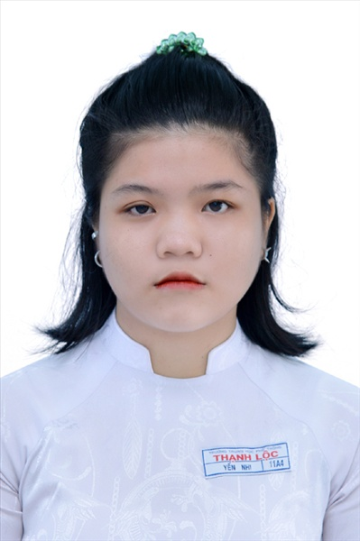
Ngày sinh: 23/12/2003 |  |  |  | Dân tộc: Kinh |  | Giới tính: Nữ
Nơi sinh: THÀNH PHỐ HỒ CHÍ MINH |  |  |  | Số CMND/CCCD: 079303035361
Hộ khẩu TT: Quận Gò Vấp, Tp. Hồ Chí Minh
Học sinh trường: THPT Thạnh Lộc |  |  |  |  |  | Lớp: 12A10
Là học sinh học theo chương trình: THPT  X |  |  |  |  |  | GDTX
Có đăng ký sử dụng kết quả để xét tuyển sinh:
X
Đối tượng: |  | Khu vực: 3 |  |  |  | Diện XTN: 1 |  |  | Điểm cộng: 1.50
Địa chỉ điểm thi: THPT Thạnh Lộc - 116 đường Nguyễn Thị Sáu, khu phố 1, phường Thạnh Lộc, Quận 12, TP Hồ Chí Minh
Thông tin bài thi/môn thi đã đăng ký:
Bài thi/Môn thi | Ngữ văn |  | Toán | KHTN |  |  | Ngoại ngữ | KHXH
 |  |  |  | Vật lí | Hóa học | Sinh học |  | Lịch sử |  | Địa lí | GDCD
Thí sinh đã đăng ký bài thi/môn thi | X |  | X |  |  |  | N1 | X |  | X | X
Phòng thi | 0987 |  | 0987 |  |  |  | 0987 | 0996
Ngày thi | 07/07/2021 |  |  |  |  |  | 08/07/2021 | 08/07/2021
Giờ phát đề | 07h30 |  | 14h20 |  |  |  | 14h20 | 07h30 |  | 08h30 | 09h30
Giờ bắt đầu làm bài thi | 07h35 |  | 14h30 |  |  |  | 14h30 | 07h35 |  | 08h35 | 09h35

(*) Thí sinh đăng ký dự thi bài thi/môn thi nào sẽ được đánh dấu (X) tại cột tương ứng bài thi/môn thi đó; nếu thí sinh đăng ký cả bài thi tổ hợp nào thì tất cả các môn thi thành phần của bài thi tổ hợp đó sẽ được đánh dấu (X). Riêng đối với thí sinh GDTX học lớp 12 trong năm tổ chức thi nếu chọn bài thi KHXH thì đánh dấu 2 môn Lịch sử và Địa lí hoặc đánh dấu cả môn GDCD nếu thí sinh chọn thi thêm môn GDCD để xét tuyển sinh ĐH, CĐ. Thí sinh có đăng ký dự thi môn ngoại ngữ sẽ ký hiệu như sau: N1-Tiếng Anh; N2-Tiếng Nga; N3-Tiếng Pháp;N4-Tiếng Trung Quốc; N5-Tiếng Đức; N6-Tiếng Nhật; N7-Tiếng Hàn.

Thí sinh đến tập trung làm thủ tục dự thi vào:
- Thời gian: 14 giờ 00 ngày 06 tháng 07 năm 2021
- Tại Phòng thi: 0987 - 0987 - của Điểm thi.
Ngày 11 tháng 06 năm 2021
THỦ TRƯỞNG ĐƠN VỊ
(Ký tên và đóng dấu)

02 - HỘI ĐỒNG THI SỞ GD&ĐT TP. HỒ CHÍ MINH  THPT THẠNH LỘC | CỘNG HÒA XÃ HỘI CHỦ NGHĨA VIỆT NAM  Độc lập – Tự do – Hạnh phúc
GIẤY BÁO DỰ THI
Kỳ thi tốt nghiệp THPT năm 2021

Họ tên thí sinh: TRỊNH YẾN NHI |  |  |  |  |  | Số báo danh: 02022847 |  |  | 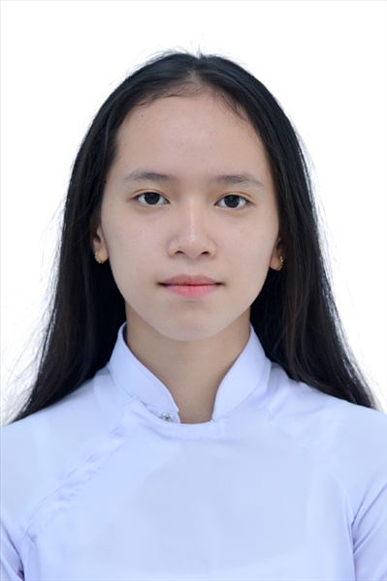
Ngày sinh: 19/04/2003 |  |  |  | Dân tộc: Hoa |  | Giới tính: Nữ
Nơi sinh: THÀNH PHỐ HỒ CHÍ MINH |  |  |  | Số CMND/CCCD: 079303033325
Hộ khẩu TT: Quận 12, Tp. Hồ Chí Minh
Học sinh trường: THPT Thạnh Lộc |  |  |  |  |  | Lớp: 12A10
Là học sinh học theo chương trình: THPT  X |  |  |  |  |  | GDTX
Có đăng ký sử dụng kết quả để xét tuyển sinh:
X
Đối tượng: 06 |  | Khu vực: 3 |  |  |  | Diện XTN: 2 |  |  | Điểm cộng: 2
Địa chỉ điểm thi: THPT Thạnh Lộc - 116 đường Nguyễn Thị Sáu, khu phố 1, phường Thạnh Lộc, Quận 12, TP Hồ Chí Minh
Thông tin bài thi/môn thi đã đăng ký:
Bài thi/Môn thi | Ngữ văn |  | Toán | KHTN |  |  | Ngoại ngữ | KHXH
 |  |  |  | Vật lí | Hóa học | Sinh học |  | Lịch sử |  | Địa lí | GDCD
Thí sinh đã đăng ký bài thi/môn thi | X |  | X |  |  |  | N1 | X |  | X | X
Phòng thi | 0987 |  | 0987 |  |  |  | 0987 | 0996
Ngày thi | 07/07/2021 |  |  |  |  |  | 08/07/2021 | 08/07/2021
Giờ phát đề | 07h30 |  | 14h20 |  |  |  | 14h20 | 07h30 |  | 08h30 | 09h30
Giờ bắt đầu làm bài thi | 07h35 |  | 14h30 |  |  |  | 14h30 | 07h35 |  | 08h35 | 09h35

(*) Thí sinh đăng ký dự thi bài thi/môn thi nào sẽ được đánh dấu (X) tại cột tương ứng bài thi/môn thi đó; nếu thí sinh đăng ký cả bài thi tổ hợp nào thì tất cả các môn thi thành phần của bài thi tổ hợp đó sẽ được đánh dấu (X). Riêng đối với thí sinh GDTX học lớp 12 trong năm tổ chức thi nếu chọn bài thi KHXH thì đánh dấu 2 môn Lịch sử và Địa lí hoặc đánh dấu cả môn GDCD nếu thí sinh chọn thi thêm môn GDCD để xét tuyển sinh ĐH, CĐ. Thí sinh có đăng ký dự thi môn ngoại ngữ sẽ ký hiệu như sau: N1-Tiếng Anh; N2-Tiếng Nga; N3-Tiếng Pháp;N4-Tiếng Trung Quốc; N5-Tiếng Đức; N6-Tiếng Nhật; N7-Tiếng Hàn.

Thí sinh đến tập trung làm thủ tục dự thi vào:
- Thời gian: 14 giờ 00 ngày 06 tháng 07 năm 2021
- Tại Phòng thi: 0987 - 0987 - của Điểm thi.
Ngày 11 tháng 06 năm 2021
THỦ TRƯỞNG ĐƠN VỊ
(Ký tên và đóng dấu)

02 - HỘI ĐỒNG THI SỞ GD&ĐT TP. HỒ CHÍ MINH  THPT THẠNH LỘC | CỘNG HÒA XÃ HỘI CHỦ NGHĨA VIỆT NAM  Độc lập – Tự do – Hạnh phúc
GIẤY BÁO DỰ THI
Kỳ thi tốt nghiệp THPT năm 2021

Họ tên thí sinh: PHAN ĐÌNH PHƯƠNG NHUNG |  |  |  |  |  | Số báo danh: 02022849 |  |  | 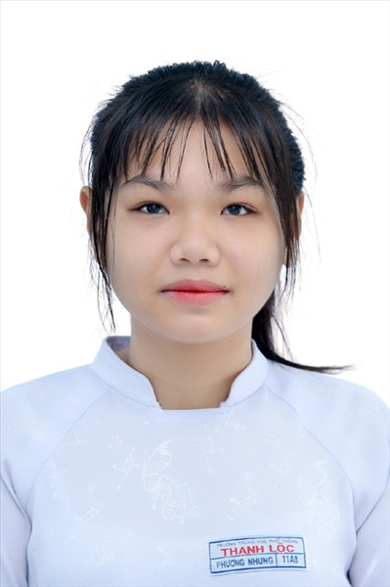
Ngày sinh: 12/04/2003 |  |  |  | Dân tộc: Kinh |  | Giới tính: Nữ
Nơi sinh: THÀNH PHỐ HỒ CHÍ MINH |  |  |  | Số CMND/CCCD: 079303028705
Hộ khẩu TT: Quận 12, Tp. Hồ Chí Minh
Học sinh trường: THPT Thạnh Lộc |  |  |  |  |  | Lớp: 12A10
Là học sinh học theo chương trình: THPT  X |  |  |  |  |  | GDTX
Có đăng ký sử dụng kết quả để xét tuyển sinh:
X
Đối tượng: |  | Khu vực: 3 |  |  |  | Diện XTN: 1 |  |  | Điểm cộng: 1.50
Địa chỉ điểm thi: THPT Thạnh Lộc - 116 đường Nguyễn Thị Sáu, khu phố 1, phường Thạnh Lộc, Quận 12, TP Hồ Chí Minh
Thông tin bài thi/môn thi đã đăng ký:
Bài thi/Môn thi | Ngữ văn |  | Toán | KHTN |  |  | Ngoại ngữ | KHXH
 |  |  |  | Vật lí | Hóa học | Sinh học |  | Lịch sử |  | Địa lí | GDCD
Thí sinh đã đăng ký bài thi/môn thi | X |  | X |  |  |  | N1 | X |  | X | X
Phòng thi | 0987 |  | 0987 |  |  |  | 0987 | 0996
Ngày thi | 07/07/2021 |  |  |  |  |  | 08/07/2021 | 08/07/2021
Giờ phát đề | 07h30 |  | 14h20 |  |  |  | 14h20 | 07h30 |  | 08h30 | 09h30
Giờ bắt đầu làm bài thi | 07h35 |  | 14h30 |  |  |  | 14h30 | 07h35 |  | 08h35 | 09h35

(*) Thí sinh đăng ký dự thi bài thi/môn thi nào sẽ được đánh dấu (X) tại cột tương ứng bài thi/môn thi đó; nếu thí sinh đăng ký cả bài thi tổ hợp nào thì tất cả các môn thi thành phần của bài thi tổ hợp đó sẽ được đánh dấu (X). Riêng đối với thí sinh GDTX học lớp 12 trong năm tổ chức thi nếu chọn bài thi KHXH thì đánh dấu 2 môn Lịch sử và Địa lí hoặc đánh dấu cả môn GDCD nếu thí sinh chọn thi thêm môn GDCD để xét tuyển sinh ĐH, CĐ. Thí sinh có đăng ký dự thi môn ngoại ngữ sẽ ký hiệu như sau: N1-Tiếng Anh; N2-Tiếng Nga; N3-Tiếng Pháp;N4-Tiếng Trung Quốc; N5-Tiếng Đức; N6-Tiếng Nhật; N7-Tiếng Hàn.

Thí sinh đến tập trung làm thủ tục dự thi vào:
- Thời gian: 14 giờ 00 ngày 06 tháng 07 năm 2021
- Tại Phòng thi: 0987 - 0987 - của Điểm thi.
Ngày 11 tháng 06 năm 2021
THỦ TRƯỞNG ĐƠN VỊ
(Ký tên và đóng dấu)

02 - HỘI ĐỒNG THI SỞ GD&ĐT TP. HỒ CHÍ MINH  THPT THẠNH LỘC | CỘNG HÒA XÃ HỘI CHỦ NGHĨA VIỆT NAM  Độc lập – Tự do – Hạnh phúc
GIẤY BÁO DỰ THI
Kỳ thi tốt nghiệp THPT năm 2021

Họ tên thí sinh: VŨ HOÀNG QUỲNH NHƯ |  |  |  |  |  | Số báo danh: 02023488 |  |  | 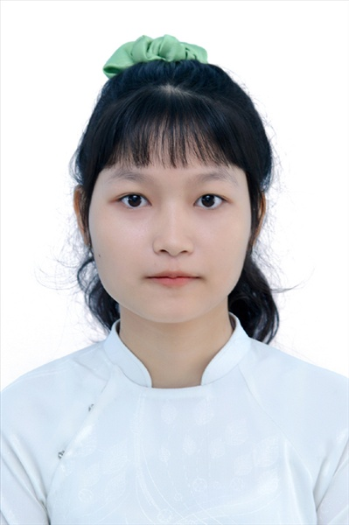
Ngày sinh: 11/02/2003 |  |  |  | Dân tộc: Kinh |  | Giới tính: Nữ
Nơi sinh: ĐỒNG NAI |  |  |  | Số CMND/CCCD: 075303000613
Hộ khẩu TT: Quận 12, Tp. Hồ Chí Minh
Học sinh trường: THPT Thạnh Lộc |  |  |  |  |  | Lớp: 12A10
Là học sinh học theo chương trình: THPT  X |  |  |  |  |  | GDTX
Có đăng ký sử dụng kết quả để xét tuyển sinh:
X
Đối tượng: |  | Khu vực: 3 |  |  |  | Diện XTN: 1 |  |  | Điểm cộng: 1.50
Địa chỉ điểm thi: THCS Nguyễn Chí Thanh Q12 - 19, HT11, Tổ 37, KP3, Phường Hiệp Thành, Quận 12
Thông tin bài thi/môn thi đã đăng ký:
Bài thi/Môn thi | Ngữ văn |  | Toán | KHTN |  |  | Ngoại ngữ | KHXH
 |  |  |  | Vật lí | Hóa học | Sinh học |  | Lịch sử |  | Địa lí | GDCD
Thí sinh đã đăng ký bài thi/môn thi | X |  | X |  |  |  | N1 | X |  | X | X
Phòng thi | 1014 |  | 1014 |  |  |  | 1014 | 1021
Ngày thi | 07/07/2021 |  |  |  |  |  | 08/07/2021 | 08/07/2021
Giờ phát đề | 07h30 |  | 14h20 |  |  |  | 14h20 | 07h30 |  | 08h30 | 09h30
Giờ bắt đầu làm bài thi | 07h35 |  | 14h30 |  |  |  | 14h30 | 07h35 |  | 08h35 | 09h35

(*) Thí sinh đăng ký dự thi bài thi/môn thi nào sẽ được đánh dấu (X) tại cột tương ứng bài thi/môn thi đó; nếu thí sinh đăng ký cả bài thi tổ hợp nào thì tất cả các môn thi thành phần của bài thi tổ hợp đó sẽ được đánh dấu (X). Riêng đối với thí sinh GDTX học lớp 12 trong năm tổ chức thi nếu chọn bài thi KHXH thì đánh dấu 2 môn Lịch sử và Địa lí hoặc đánh dấu cả môn GDCD nếu thí sinh chọn thi thêm môn GDCD để xét tuyển sinh ĐH, CĐ. Thí sinh có đăng ký dự thi môn ngoại ngữ sẽ ký hiệu như sau: N1-Tiếng Anh; N2-Tiếng Nga; N3-Tiếng Pháp;N4-Tiếng Trung Quốc; N5-Tiếng Đức; N6-Tiếng Nhật; N7-Tiếng Hàn.

Thí sinh đến tập trung làm thủ tục dự thi vào:
- Thời gian: 14 giờ 00 ngày 06 tháng 07 năm 2021
- Tại Phòng thi: 1014 - 1014 - của Điểm thi.
Ngày 11 tháng 06 năm 2021
THỦ TRƯỞNG ĐƠN VỊ
(Ký tên và đóng dấu)

02 - HỘI ĐỒNG THI SỞ GD&ĐT TP. HỒ CHÍ MINH  THPT THẠNH LỘC | CỘNG HÒA XÃ HỘI CHỦ NGHĨA VIỆT NAM  Độc lập – Tự do – Hạnh phúc
GIẤY BÁO DỰ THI
Kỳ thi tốt nghiệp THPT năm 2021

Họ tên thí sinh: PHẠM HỒNG PHONG |  |  |  |  |  | Số báo danh: 02023502 |  |  | 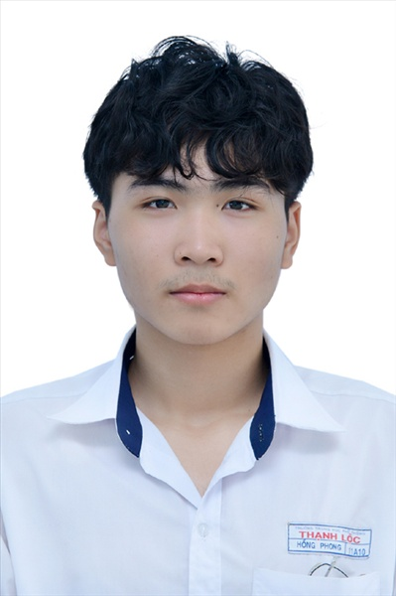
Ngày sinh: 02/06/2003 |  |  |  | Dân tộc: Kinh |  | Giới tính: Nam
Nơi sinh: THÀNH PHỐ HỒ CHÍ MINH |  |  |  | Số CMND/CCCD: 079203002615
Hộ khẩu TT: Quận 12, Tp. Hồ Chí Minh
Học sinh trường: THPT Thạnh Lộc |  |  |  |  |  | Lớp: 12A10
Là học sinh học theo chương trình: THPT  X |  |  |  |  |  | GDTX
Có đăng ký sử dụng kết quả để xét tuyển sinh:
X
Đối tượng: |  | Khu vực: 3 |  |  |  | Diện XTN: 1 |  |  | Điểm cộng: 2
Địa chỉ điểm thi: THCS Nguyễn Chí Thanh Q12 - 19, HT11, Tổ 37, KP3, Phường Hiệp Thành, Quận 12
Thông tin bài thi/môn thi đã đăng ký:
Bài thi/Môn thi | Ngữ văn |  | Toán | KHTN |  |  | Ngoại ngữ | KHXH
 |  |  |  | Vật lí | Hóa học | Sinh học |  | Lịch sử |  | Địa lí | GDCD
Thí sinh đã đăng ký bài thi/môn thi | X |  | X |  |  |  | N1 | X |  | X | X
Phòng thi | 1014 |  | 1014 |  |  |  | 1014 | 1021
Ngày thi | 07/07/2021 |  |  |  |  |  | 08/07/2021 | 08/07/2021
Giờ phát đề | 07h30 |  | 14h20 |  |  |  | 14h20 | 07h30 |  | 08h30 | 09h30
Giờ bắt đầu làm bài thi | 07h35 |  | 14h30 |  |  |  | 14h30 | 07h35 |  | 08h35 | 09h35

(*) Thí sinh đăng ký dự thi bài thi/môn thi nào sẽ được đánh dấu (X) tại cột tương ứng bài thi/môn thi đó; nếu thí sinh đăng ký cả bài thi tổ hợp nào thì tất cả các môn thi thành phần của bài thi tổ hợp đó sẽ được đánh dấu (X). Riêng đối với thí sinh GDTX học lớp 12 trong năm tổ chức thi nếu chọn bài thi KHXH thì đánh dấu 2 môn Lịch sử và Địa lí hoặc đánh dấu cả môn GDCD nếu thí sinh chọn thi thêm môn GDCD để xét tuyển sinh ĐH, CĐ. Thí sinh có đăng ký dự thi môn ngoại ngữ sẽ ký hiệu như sau: N1-Tiếng Anh; N2-Tiếng Nga; N3-Tiếng Pháp;N4-Tiếng Trung Quốc; N5-Tiếng Đức; N6-Tiếng Nhật; N7-Tiếng Hàn.

Thí sinh đến tập trung làm thủ tục dự thi vào:
- Thời gian: 14 giờ 00 ngày 06 tháng 07 năm 2021
- Tại Phòng thi: 1014 - 1014 - của Điểm thi.
Ngày 11 tháng 06 năm 2021
THỦ TRƯỞNG ĐƠN VỊ
(Ký tên và đóng dấu)

02 - HỘI ĐỒNG THI SỞ GD&ĐT TP. HỒ CHÍ MINH  THPT THẠNH LỘC | CỘNG HÒA XÃ HỘI CHỦ NGHĨA VIỆT NAM  Độc lập – Tự do – Hạnh phúc
GIẤY BÁO DỰ THI
Kỳ thi tốt nghiệp THPT năm 2021

Họ tên thí sinh: TRẦN CÔNG QUỐC |  |  |  |  |  | Số báo danh: 02023561 |  |  | 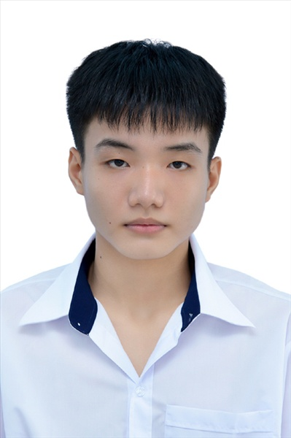
Ngày sinh: 31/08/2003 |  |  |  | Dân tộc: Kinh |  | Giới tính: Nam
Nơi sinh: THÀNH PHỐ HỒ CHÍ MINH |  |  |  | Số CMND/CCCD: 079203029935
Hộ khẩu TT: Quận 12, Tp. Hồ Chí Minh
Học sinh trường: THPT Thạnh Lộc |  |  |  |  |  | Lớp: 12A10
Là học sinh học theo chương trình: THPT  X |  |  |  |  |  | GDTX
Có đăng ký sử dụng kết quả để xét tuyển sinh:
X
Đối tượng: |  | Khu vực: 3 |  |  |  | Diện XTN: 1 |  |  | Điểm cộng: 1.50
Địa chỉ điểm thi: THCS Nguyễn Chí Thanh Q12 - 19, HT11, Tổ 37, KP3, Phường Hiệp Thành, Quận 12
Thông tin bài thi/môn thi đã đăng ký:
Bài thi/Môn thi | Ngữ văn |  | Toán | KHTN |  |  | Ngoại ngữ | KHXH
 |  |  |  | Vật lí | Hóa học | Sinh học |  | Lịch sử |  | Địa lí | GDCD
Thí sinh đã đăng ký bài thi/môn thi | X |  | X |  |  |  | N1 | X |  | X | X
Phòng thi | 1017 |  | 1017 |  |  |  | 1017 | 1022
Ngày thi | 07/07/2021 |  |  |  |  |  | 08/07/2021 | 08/07/2021
Giờ phát đề | 07h30 |  | 14h20 |  |  |  | 14h20 | 07h30 |  | 08h30 | 09h30
Giờ bắt đầu làm bài thi | 07h35 |  | 14h30 |  |  |  | 14h30 | 07h35 |  | 08h35 | 09h35

(*) Thí sinh đăng ký dự thi bài thi/môn thi nào sẽ được đánh dấu (X) tại cột tương ứng bài thi/môn thi đó; nếu thí sinh đăng ký cả bài thi tổ hợp nào thì tất cả các môn thi thành phần của bài thi tổ hợp đó sẽ được đánh dấu (X). Riêng đối với thí sinh GDTX học lớp 12 trong năm tổ chức thi nếu chọn bài thi KHXH thì đánh dấu 2 môn Lịch sử và Địa lí hoặc đánh dấu cả môn GDCD nếu thí sinh chọn thi thêm môn GDCD để xét tuyển sinh ĐH, CĐ. Thí sinh có đăng ký dự thi môn ngoại ngữ sẽ ký hiệu như sau: N1-Tiếng Anh; N2-Tiếng Nga; N3-Tiếng Pháp;N4-Tiếng Trung Quốc; N5-Tiếng Đức; N6-Tiếng Nhật; N7-Tiếng Hàn.

Thí sinh đến tập trung làm thủ tục dự thi vào:
- Thời gian: 14 giờ 00 ngày 06 tháng 07 năm 2021
- Tại Phòng thi: 1017 - 1017 - của Điểm thi.
Ngày 11 tháng 06 năm 2021
THỦ TRƯỞNG ĐƠN VỊ
(Ký tên và đóng dấu)

02 - HỘI ĐỒNG THI SỞ GD&ĐT TP. HỒ CHÍ MINH  THPT THẠNH LỘC | CỘNG HÒA XÃ HỘI CHỦ NGHĨA VIỆT NAM  Độc lập – Tự do – Hạnh phúc
GIẤY BÁO DỰ THI
Kỳ thi tốt nghiệp THPT năm 2021

Họ tên thí sinh: LÝ NGỌC QUỲNH |  |  |  |  |  | Số báo danh: 02023580 |  |  | 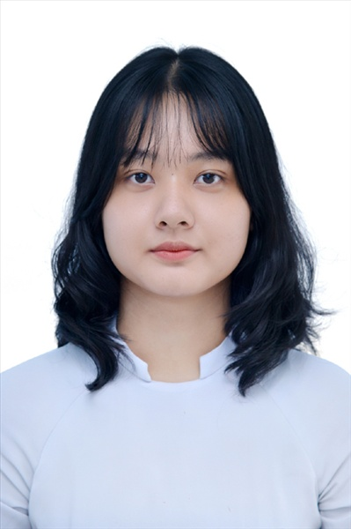
Ngày sinh: 20/11/2003 |  |  |  | Dân tộc: Kinh |  | Giới tính: Nữ
Nơi sinh: THÀNH PHỐ HỒ CHÍ MINH |  |  |  | Số CMND/CCCD: 079303025810
Hộ khẩu TT: Quận Gò Vấp, Tp. Hồ Chí Minh
Học sinh trường: THPT Thạnh Lộc |  |  |  |  |  | Lớp: 12A10
Là học sinh học theo chương trình: THPT  X |  |  |  |  |  | GDTX
Có đăng ký sử dụng kết quả để xét tuyển sinh:
X
Đối tượng: |  | Khu vực: 3 |  |  |  | Diện XTN: 1 |  |  | Điểm cộng: 2
Địa chỉ điểm thi: THCS Nguyễn Chí Thanh Q12 - 19, HT11, Tổ 37, KP3, Phường Hiệp Thành, Quận 12
Thông tin bài thi/môn thi đã đăng ký:
Bài thi/Môn thi | Ngữ văn |  | Toán | KHTN |  |  | Ngoại ngữ | KHXH
 |  |  |  | Vật lí | Hóa học | Sinh học |  | Lịch sử |  | Địa lí | GDCD
Thí sinh đã đăng ký bài thi/môn thi | X |  | X |  |  |  | N1 | X |  | X | X
Phòng thi | 1018 |  | 1018 |  |  |  | 1018 | 1022
Ngày thi | 07/07/2021 |  |  |  |  |  | 08/07/2021 | 08/07/2021
Giờ phát đề | 07h30 |  | 14h20 |  |  |  | 14h20 | 07h30 |  | 08h30 | 09h30
Giờ bắt đầu làm bài thi | 07h35 |  | 14h30 |  |  |  | 14h30 | 07h35 |  | 08h35 | 09h35

(*) Thí sinh đăng ký dự thi bài thi/môn thi nào sẽ được đánh dấu (X) tại cột tương ứng bài thi/môn thi đó; nếu thí sinh đăng ký cả bài thi tổ hợp nào thì tất cả các môn thi thành phần của bài thi tổ hợp đó sẽ được đánh dấu (X). Riêng đối với thí sinh GDTX học lớp 12 trong năm tổ chức thi nếu chọn bài thi KHXH thì đánh dấu 2 môn Lịch sử và Địa lí hoặc đánh dấu cả môn GDCD nếu thí sinh chọn thi thêm môn GDCD để xét tuyển sinh ĐH, CĐ. Thí sinh có đăng ký dự thi môn ngoại ngữ sẽ ký hiệu như sau: N1-Tiếng Anh; N2-Tiếng Nga; N3-Tiếng Pháp;N4-Tiếng Trung Quốc; N5-Tiếng Đức; N6-Tiếng Nhật; N7-Tiếng Hàn.

Thí sinh đến tập trung làm thủ tục dự thi vào:
- Thời gian: 14 giờ 00 ngày 06 tháng 07 năm 2021
- Tại Phòng thi: 1018 - 1018 - của Điểm thi.
Ngày 11 tháng 06 năm 2021
THỦ TRƯỞNG ĐƠN VỊ
(Ký tên và đóng dấu)

02 - HỘI ĐỒNG THI SỞ GD&ĐT TP. HỒ CHÍ MINH  THPT THẠNH LỘC | CỘNG HÒA XÃ HỘI CHỦ NGHĨA VIỆT NAM  Độc lập – Tự do – Hạnh phúc
GIẤY BÁO DỰ THI
Kỳ thi tốt nghiệp THPT năm 2021

Họ tên thí sinh: NGUYỄN THỊ NHƯ QUỲNH |  |  |  |  |  | Số báo danh: 02023586 |  |  | 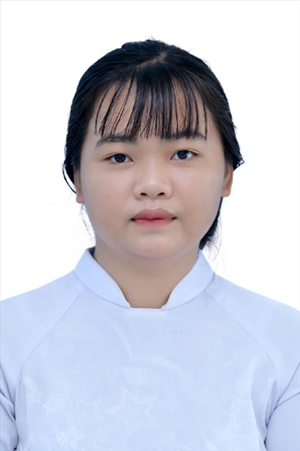
Ngày sinh: 21/10/2003 |  |  |  | Dân tộc: Kinh |  | Giới tính: Nữ
Nơi sinh: BÌNH ĐỊNH |  |  |  | Số CMND/CCCD: 215576443
Hộ khẩu TT: Quận 12, Tp. Hồ Chí Minh
Học sinh trường: THPT Thạnh Lộc |  |  |  |  |  | Lớp: 12A10
Là học sinh học theo chương trình: THPT  X |  |  |  |  |  | GDTX
Có đăng ký sử dụng kết quả để xét tuyển sinh:
X
Đối tượng: |  | Khu vực: 3 |  |  |  | Diện XTN: 1 |  |  | Điểm cộng: 1
Địa chỉ điểm thi: THCS Nguyễn Chí Thanh Q12 - 19, HT11, Tổ 37, KP3, Phường Hiệp Thành, Quận 12
Thông tin bài thi/môn thi đã đăng ký:
Bài thi/Môn thi | Ngữ văn |  | Toán | KHTN |  |  | Ngoại ngữ | KHXH
 |  |  |  | Vật lí | Hóa học | Sinh học |  | Lịch sử |  | Địa lí | GDCD
Thí sinh đã đăng ký bài thi/môn thi | X |  | X |  |  |  | N1 | X |  | X | X
Phòng thi | 1018 |  | 1018 |  |  |  | 1018 | 1022
Ngày thi | 07/07/2021 |  |  |  |  |  | 08/07/2021 | 08/07/2021
Giờ phát đề | 07h30 |  | 14h20 |  |  |  | 14h20 | 07h30 |  | 08h30 | 09h30
Giờ bắt đầu làm bài thi | 07h35 |  | 14h30 |  |  |  | 14h30 | 07h35 |  | 08h35 | 09h35

(*) Thí sinh đăng ký dự thi bài thi/môn thi nào sẽ được đánh dấu (X) tại cột tương ứng bài thi/môn thi đó; nếu thí sinh đăng ký cả bài thi tổ hợp nào thì tất cả các môn thi thành phần của bài thi tổ hợp đó sẽ được đánh dấu (X). Riêng đối với thí sinh GDTX học lớp 12 trong năm tổ chức thi nếu chọn bài thi KHXH thì đánh dấu 2 môn Lịch sử và Địa lí hoặc đánh dấu cả môn GDCD nếu thí sinh chọn thi thêm môn GDCD để xét tuyển sinh ĐH, CĐ. Thí sinh có đăng ký dự thi môn ngoại ngữ sẽ ký hiệu như sau: N1-Tiếng Anh; N2-Tiếng Nga; N3-Tiếng Pháp;N4-Tiếng Trung Quốc; N5-Tiếng Đức; N6-Tiếng Nhật; N7-Tiếng Hàn.

Thí sinh đến tập trung làm thủ tục dự thi vào:
- Thời gian: 14 giờ 00 ngày 06 tháng 07 năm 2021
- Tại Phòng thi: 1018 - 1018 - của Điểm thi.
Ngày 11 tháng 06 năm 2021
THỦ TRƯỞNG ĐƠN VỊ
(Ký tên và đóng dấu)

02 - HỘI ĐỒNG THI SỞ GD&ĐT TP. HỒ CHÍ MINH  THPT THẠNH LỘC | CỘNG HÒA XÃ HỘI CHỦ NGHĨA VIỆT NAM  Độc lập – Tự do – Hạnh phúc
GIẤY BÁO DỰ THI
Kỳ thi tốt nghiệp THPT năm 2021

Họ tên thí sinh: TRẦN NGỌC BẢO QUỲNH |  |  |  |  |  | Số báo danh: 02023588 |  |  | 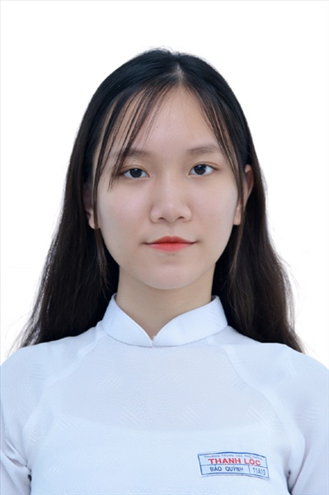
Ngày sinh: 24/11/2003 |  |  |  | Dân tộc: Kinh |  | Giới tính: Nữ
Nơi sinh: THÀNH PHỐ HỒ CHÍ MINH |  |  |  | Số CMND/CCCD: 079303021025
Hộ khẩu TT: Quận 12, Tp. Hồ Chí Minh
Học sinh trường: THPT Thạnh Lộc |  |  |  |  |  | Lớp: 12A10
Là học sinh học theo chương trình: THPT  X |  |  |  |  |  | GDTX
Có đăng ký sử dụng kết quả để xét tuyển sinh:
X
Đối tượng: |  | Khu vực: 3 |  |  |  | Diện XTN: 1 |  |  | Điểm cộng: 2
Địa chỉ điểm thi: THCS Nguyễn Chí Thanh Q12 - 19, HT11, Tổ 37, KP3, Phường Hiệp Thành, Quận 12
Thông tin bài thi/môn thi đã đăng ký:
Bài thi/Môn thi | Ngữ văn |  | Toán | KHTN |  |  | Ngoại ngữ | KHXH
 |  |  |  | Vật lí | Hóa học | Sinh học |  | Lịch sử |  | Địa lí | GDCD
Thí sinh đã đăng ký bài thi/môn thi | X |  | X |  |  |  | N1 | X |  | X | X
Phòng thi | 1018 |  | 1018 |  |  |  | 1018 | 1022
Ngày thi | 07/07/2021 |  |  |  |  |  | 08/07/2021 | 08/07/2021
Giờ phát đề | 07h30 |  | 14h20 |  |  |  | 14h20 | 07h30 |  | 08h30 | 09h30
Giờ bắt đầu làm bài thi | 07h35 |  | 14h30 |  |  |  | 14h30 | 07h35 |  | 08h35 | 09h35

(*) Thí sinh đăng ký dự thi bài thi/môn thi nào sẽ được đánh dấu (X) tại cột tương ứng bài thi/môn thi đó; nếu thí sinh đăng ký cả bài thi tổ hợp nào thì tất cả các môn thi thành phần của bài thi tổ hợp đó sẽ được đánh dấu (X). Riêng đối với thí sinh GDTX học lớp 12 trong năm tổ chức thi nếu chọn bài thi KHXH thì đánh dấu 2 môn Lịch sử và Địa lí hoặc đánh dấu cả môn GDCD nếu thí sinh chọn thi thêm môn GDCD để xét tuyển sinh ĐH, CĐ. Thí sinh có đăng ký dự thi môn ngoại ngữ sẽ ký hiệu như sau: N1-Tiếng Anh; N2-Tiếng Nga; N3-Tiếng Pháp;N4-Tiếng Trung Quốc; N5-Tiếng Đức; N6-Tiếng Nhật; N7-Tiếng Hàn.

Thí sinh đến tập trung làm thủ tục dự thi vào:
- Thời gian: 14 giờ 00 ngày 06 tháng 07 năm 2021
- Tại Phòng thi: 1018 - 1018 - của Điểm thi.
Ngày 11 tháng 06 năm 2021
THỦ TRƯỞNG ĐƠN VỊ
(Ký tên và đóng dấu)

02 - HỘI ĐỒNG THI SỞ GD&ĐT TP. HỒ CHÍ MINH  THPT THẠNH LỘC | CỘNG HÒA XÃ HỘI CHỦ NGHĨA VIỆT NAM  Độc lập – Tự do – Hạnh phúc
GIẤY BÁO DỰ THI
Kỳ thi tốt nghiệp THPT năm 2021

Họ tên thí sinh: HUỲNH HỒ TRỌNG THÁI |  |  |  |  |  | Số báo danh: 02023628 |  |  | 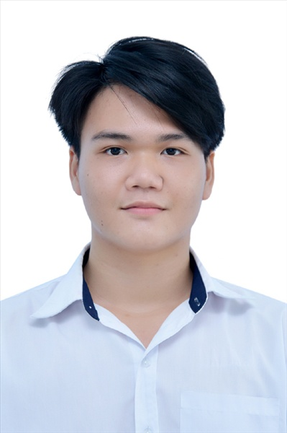
Ngày sinh: 06/09/2003 |  |  |  | Dân tộc: Kinh |  | Giới tính: Nam
Nơi sinh: THÀNH PHỐ HỒ CHÍ MINH |  |  |  | Số CMND/CCCD: 079203005502
Hộ khẩu TT: Quận 12, Tp. Hồ Chí Minh
Học sinh trường: THPT Thạnh Lộc |  |  |  |  |  | Lớp: 12A10
Là học sinh học theo chương trình: THPT  X |  |  |  |  |  | GDTX
Có đăng ký sử dụng kết quả để xét tuyển sinh:
X
Đối tượng: |  | Khu vực: 3 |  |  |  | Diện XTN: 1 |  |  | Điểm cộng: 1.50
Địa chỉ điểm thi: THCS Nguyễn Chí Thanh Q12 - 19, HT11, Tổ 37, KP3, Phường Hiệp Thành, Quận 12
Thông tin bài thi/môn thi đã đăng ký:
Bài thi/Môn thi | Ngữ văn |  | Toán | KHTN |  |  | Ngoại ngữ | KHXH
 |  |  |  | Vật lí | Hóa học | Sinh học |  | Lịch sử |  | Địa lí | GDCD
Thí sinh đã đăng ký bài thi/môn thi | X |  | X |  |  |  | N1 | X |  | X | X
Phòng thi | 1020 |  | 1020 |  |  |  | 1020 | 1023
Ngày thi | 07/07/2021 |  |  |  |  |  | 08/07/2021 | 08/07/2021
Giờ phát đề | 07h30 |  | 14h20 |  |  |  | 14h20 | 07h30 |  | 08h30 | 09h30
Giờ bắt đầu làm bài thi | 07h35 |  | 14h30 |  |  |  | 14h30 | 07h35 |  | 08h35 | 09h35

(*) Thí sinh đăng ký dự thi bài thi/môn thi nào sẽ được đánh dấu (X) tại cột tương ứng bài thi/môn thi đó; nếu thí sinh đăng ký cả bài thi tổ hợp nào thì tất cả các môn thi thành phần của bài thi tổ hợp đó sẽ được đánh dấu (X). Riêng đối với thí sinh GDTX học lớp 12 trong năm tổ chức thi nếu chọn bài thi KHXH thì đánh dấu 2 môn Lịch sử và Địa lí hoặc đánh dấu cả môn GDCD nếu thí sinh chọn thi thêm môn GDCD để xét tuyển sinh ĐH, CĐ. Thí sinh có đăng ký dự thi môn ngoại ngữ sẽ ký hiệu như sau: N1-Tiếng Anh; N2-Tiếng Nga; N3-Tiếng Pháp;N4-Tiếng Trung Quốc; N5-Tiếng Đức; N6-Tiếng Nhật; N7-Tiếng Hàn.

Thí sinh đến tập trung làm thủ tục dự thi vào:
- Thời gian: 14 giờ 00 ngày 06 tháng 07 năm 2021
- Tại Phòng thi: 1020 - 1020 - của Điểm thi.
Ngày 11 tháng 06 năm 2021
THỦ TRƯỞNG ĐƠN VỊ
(Ký tên và đóng dấu)

02 - HỘI ĐỒNG THI SỞ GD&ĐT TP. HỒ CHÍ MINH  THPT THẠNH LỘC | CỘNG HÒA XÃ HỘI CHỦ NGHĨA VIỆT NAM  Độc lập – Tự do – Hạnh phúc
GIẤY BÁO DỰ THI
Kỳ thi tốt nghiệp THPT năm 2021

Họ tên thí sinh: NGUYỄN PHƯƠNG THẢO |  |  |  |  |  | Số báo danh: 02023662 |  |  | 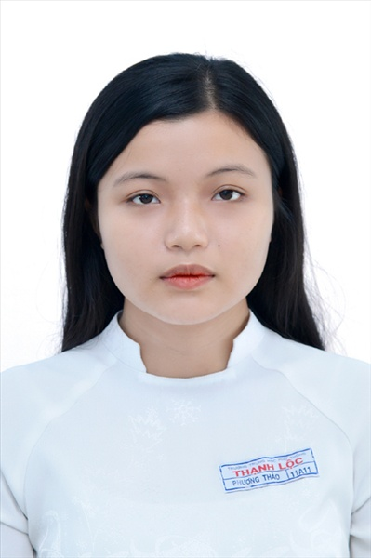
Ngày sinh: 05/09/2003 |  |  |  | Dân tộc: Kinh |  | Giới tính: Nữ
Nơi sinh: THANH HÓA |  |  |  | Số CMND/CCCD: 038303001477
Hộ khẩu TT: Quận 12, Tp. Hồ Chí Minh
Học sinh trường: THPT Thạnh Lộc |  |  |  |  |  | Lớp: 12A10
Là học sinh học theo chương trình: THPT  X |  |  |  |  |  | GDTX
Có đăng ký sử dụng kết quả để xét tuyển sinh:
X
Đối tượng: |  | Khu vực: 3 |  |  |  | Diện XTN: 1 |  |  | Điểm cộng: 1
Địa chỉ điểm thi: THCS Nguyễn Chí Thanh Q12 - 19, HT11, Tổ 37, KP3, Phường Hiệp Thành, Quận 12
Thông tin bài thi/môn thi đã đăng ký:
Bài thi/Môn thi | Ngữ văn |  | Toán | KHTN |  |  | Ngoại ngữ | KHXH
 |  |  |  | Vật lí | Hóa học | Sinh học |  | Lịch sử |  | Địa lí | GDCD
Thí sinh đã đăng ký bài thi/môn thi | X |  | X |  |  |  | N1 | X |  | X | X
Phòng thi | 1021 |  | 1021 |  |  |  | 1021 | 1024
Ngày thi | 07/07/2021 |  |  |  |  |  | 08/07/2021 | 08/07/2021
Giờ phát đề | 07h30 |  | 14h20 |  |  |  | 14h20 | 07h30 |  | 08h30 | 09h30
Giờ bắt đầu làm bài thi | 07h35 |  | 14h30 |  |  |  | 14h30 | 07h35 |  | 08h35 | 09h35

(*) Thí sinh đăng ký dự thi bài thi/môn thi nào sẽ được đánh dấu (X) tại cột tương ứng bài thi/môn thi đó; nếu thí sinh đăng ký cả bài thi tổ hợp nào thì tất cả các môn thi thành phần của bài thi tổ hợp đó sẽ được đánh dấu (X). Riêng đối với thí sinh GDTX học lớp 12 trong năm tổ chức thi nếu chọn bài thi KHXH thì đánh dấu 2 môn Lịch sử và Địa lí hoặc đánh dấu cả môn GDCD nếu thí sinh chọn thi thêm môn GDCD để xét tuyển sinh ĐH, CĐ. Thí sinh có đăng ký dự thi môn ngoại ngữ sẽ ký hiệu như sau: N1-Tiếng Anh; N2-Tiếng Nga; N3-Tiếng Pháp;N4-Tiếng Trung Quốc; N5-Tiếng Đức; N6-Tiếng Nhật; N7-Tiếng Hàn.

Thí sinh đến tập trung làm thủ tục dự thi vào:
- Thời gian: 14 giờ 00 ngày 06 tháng 07 năm 2021
- Tại Phòng thi: 1021 - 1021 - của Điểm thi.
Ngày 11 tháng 06 năm 2021
THỦ TRƯỞNG ĐƠN VỊ
(Ký tên và đóng dấu)

02 - HỘI ĐỒNG THI SỞ GD&ĐT TP. HỒ CHÍ MINH  THPT THẠNH LỘC | CỘNG HÒA XÃ HỘI CHỦ NGHĨA VIỆT NAM  Độc lập – Tự do – Hạnh phúc
GIẤY BÁO DỰ THI
Kỳ thi tốt nghiệp THPT năm 2021

Họ tên thí sinh: DOÃN TRẦN THIỆN THẾ |  |  |  |  |  | Số báo danh: 02023680 |  |  | 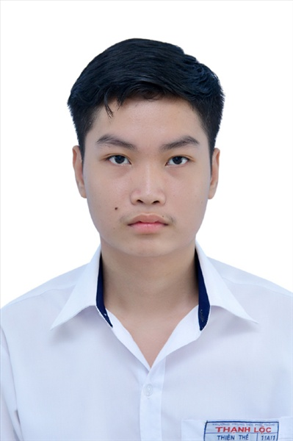
Ngày sinh: 11/10/2003 |  |  |  | Dân tộc: Kinh |  | Giới tính: Nam
Nơi sinh: QUẢNG NAM |  |  |  | Số CMND/CCCD: 206432946
Hộ khẩu TT: Huyện Đại Lộc, Quảng Nam
Học sinh trường: THPT Thạnh Lộc |  |  |  |  |  | Lớp: 12A10
Là học sinh học theo chương trình: THPT  X |  |  |  |  |  | GDTX
Có đăng ký sử dụng kết quả để xét tuyển sinh:
X
Đối tượng: |  | Khu vực: 3 |  |  |  | Diện XTN: 1 |  |  | Điểm cộng: 1
Địa chỉ điểm thi: THCS Nguyễn Chí Thanh Q12 - 19, HT11, Tổ 37, KP3, Phường Hiệp Thành, Quận 12
Thông tin bài thi/môn thi đã đăng ký:
Bài thi/Môn thi | Ngữ văn |  | Toán | KHTN |  |  | Ngoại ngữ | KHXH
 |  |  |  | Vật lí | Hóa học | Sinh học |  | Lịch sử |  | Địa lí | GDCD
Thí sinh đã đăng ký bài thi/môn thi | X |  | X |  |  |  | N1 | X |  | X | X
Phòng thi | 1022 |  | 1022 |  |  |  | 1022 | 1024
Ngày thi | 07/07/2021 |  |  |  |  |  | 08/07/2021 | 08/07/2021
Giờ phát đề | 07h30 |  | 14h20 |  |  |  | 14h20 | 07h30 |  | 08h30 | 09h30
Giờ bắt đầu làm bài thi | 07h35 |  | 14h30 |  |  |  | 14h30 | 07h35 |  | 08h35 | 09h35

(*) Thí sinh đăng ký dự thi bài thi/môn thi nào sẽ được đánh dấu (X) tại cột tương ứng bài thi/môn thi đó; nếu thí sinh đăng ký cả bài thi tổ hợp nào thì tất cả các môn thi thành phần của bài thi tổ hợp đó sẽ được đánh dấu (X). Riêng đối với thí sinh GDTX học lớp 12 trong năm tổ chức thi nếu chọn bài thi KHXH thì đánh dấu 2 môn Lịch sử và Địa lí hoặc đánh dấu cả môn GDCD nếu thí sinh chọn thi thêm môn GDCD để xét tuyển sinh ĐH, CĐ. Thí sinh có đăng ký dự thi môn ngoại ngữ sẽ ký hiệu như sau: N1-Tiếng Anh; N2-Tiếng Nga; N3-Tiếng Pháp;N4-Tiếng Trung Quốc; N5-Tiếng Đức; N6-Tiếng Nhật; N7-Tiếng Hàn.

Thí sinh đến tập trung làm thủ tục dự thi vào:
- Thời gian: 14 giờ 00 ngày 06 tháng 07 năm 2021
- Tại Phòng thi: 1022 - 1022 - của Điểm thi.
Ngày 11 tháng 06 năm 2021
THỦ TRƯỞNG ĐƠN VỊ
(Ký tên và đóng dấu)

02 - HỘI ĐỒNG THI SỞ GD&ĐT TP. HỒ CHÍ MINH  THPT THẠNH LỘC | CỘNG HÒA XÃ HỘI CHỦ NGHĨA VIỆT NAM  Độc lập – Tự do – Hạnh phúc
GIẤY BÁO DỰ THI
Kỳ thi tốt nghiệp THPT năm 2021

Họ tên thí sinh: DIỆP MINH THÙY |  |  |  |  |  | Số báo danh: 02023709 |  |  | 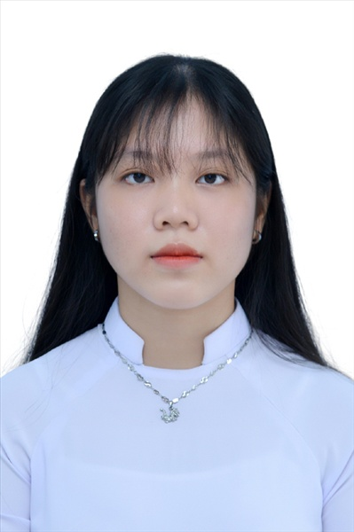
Ngày sinh: 23/03/2003 |  |  |  | Dân tộc: Kinh |  | Giới tính: Nữ
Nơi sinh: THÀNH PHỐ HỒ CHÍ MINH |  |  |  | Số CMND/CCCD: 079303018593
Hộ khẩu TT: Quận Tân Bình, Tp. Hồ Chí Minh
Học sinh trường: THPT Thạnh Lộc |  |  |  |  |  | Lớp: 12A10
Là học sinh học theo chương trình: THPT  X |  |  |  |  |  | GDTX
Có đăng ký sử dụng kết quả để xét tuyển sinh:
X
Đối tượng: |  | Khu vực: 3 |  |  |  | Diện XTN: 1 |  |  | Điểm cộng: 2
Địa chỉ điểm thi: THCS Nguyễn Chí Thanh Q12 - 19, HT11, Tổ 37, KP3, Phường Hiệp Thành, Quận 12
Thông tin bài thi/môn thi đã đăng ký:
Bài thi/Môn thi | Ngữ văn |  | Toán | KHTN |  |  | Ngoại ngữ | KHXH
 |  |  |  | Vật lí | Hóa học | Sinh học |  | Lịch sử |  | Địa lí | GDCD
Thí sinh đã đăng ký bài thi/môn thi | X |  | X |  |  |  | N1 | X |  | X | X
Phòng thi | 1023 |  | 1023 |  |  |  | 1023 | 1024
Ngày thi | 07/07/2021 |  |  |  |  |  | 08/07/2021 | 08/07/2021
Giờ phát đề | 07h30 |  | 14h20 |  |  |  | 14h20 | 07h30 |  | 08h30 | 09h30
Giờ bắt đầu làm bài thi | 07h35 |  | 14h30 |  |  |  | 14h30 | 07h35 |  | 08h35 | 09h35

(*) Thí sinh đăng ký dự thi bài thi/môn thi nào sẽ được đánh dấu (X) tại cột tương ứng bài thi/môn thi đó; nếu thí sinh đăng ký cả bài thi tổ hợp nào thì tất cả các môn thi thành phần của bài thi tổ hợp đó sẽ được đánh dấu (X). Riêng đối với thí sinh GDTX học lớp 12 trong năm tổ chức thi nếu chọn bài thi KHXH thì đánh dấu 2 môn Lịch sử và Địa lí hoặc đánh dấu cả môn GDCD nếu thí sinh chọn thi thêm môn GDCD để xét tuyển sinh ĐH, CĐ. Thí sinh có đăng ký dự thi môn ngoại ngữ sẽ ký hiệu như sau: N1-Tiếng Anh; N2-Tiếng Nga; N3-Tiếng Pháp;N4-Tiếng Trung Quốc; N5-Tiếng Đức; N6-Tiếng Nhật; N7-Tiếng Hàn.

Thí sinh đến tập trung làm thủ tục dự thi vào:
- Thời gian: 14 giờ 00 ngày 06 tháng 07 năm 2021
- Tại Phòng thi: 1023 - 1023 - của Điểm thi.
Ngày 11 tháng 06 năm 2021
THỦ TRƯỞNG ĐƠN VỊ
(Ký tên và đóng dấu)

02 - HỘI ĐỒNG THI SỞ GD&ĐT TP. HỒ CHÍ MINH  THPT THẠNH LỘC | CỘNG HÒA XÃ HỘI CHỦ NGHĨA VIỆT NAM  Độc lập – Tự do – Hạnh phúc
GIẤY BÁO DỰ THI
Kỳ thi tốt nghiệp THPT năm 2021

Họ tên thí sinh: NGUYỄN THANH THÚY |  |  |  |  |  | Số báo danh: 02022866
Ngày sinh: 05/11/2003 |  |  |  | Dân tộc: Kinh |  | Giới tính: Nữ
Nơi sinh: VĨNH PHÚC |  |  |  | Số CMND/CCCD: 026303000556
Hộ khẩu TT: Quận 12, Tp. Hồ Chí Minh
Học sinh trường: THPT Thạnh Lộc |  |  |  |  |  | Lớp: 12A10
Là học sinh học theo chương trình: THPT  X |  |  |  |  |  | GDTX
Có đăng ký sử dụng kết quả để xét tuyển sinh:
X
Đối tượng: |  | Khu vực: 3 |  |  |  | Diện XTN: 1 |  |  | Điểm cộng: 1.50
Địa chỉ điểm thi: THPT Thạnh Lộc - 116 đường Nguyễn Thị Sáu, khu phố 1, phường Thạnh Lộc, Quận 12, TP Hồ Chí Minh
Thông tin bài thi/môn thi đã đăng ký:
Bài thi/Môn thi | Ngữ văn |  | Toán | KHTN |  |  | Ngoại ngữ | KHXH
 |  |  |  | Vật lí | Hóa học | Sinh học |  | Lịch sử |  | Địa lí | GDCD
Thí sinh đã đăng ký bài thi/môn thi | X |  | X |  |  |  | N1 | X |  | X | X
Phòng thi | 0988 |  | 0988 |  |  |  | 0988 | 0996
Ngày thi | 07/07/2021 |  |  |  |  |  | 08/07/2021 | 08/07/2021
Giờ phát đề | 07h30 |  | 14h20 |  |  |  | 14h20 | 07h30 |  | 08h30 | 09h30
Giờ bắt đầu làm bài thi | 07h35 |  | 14h30 |  |  |  | 14h30 | 07h35 |  | 08h35 | 09h35

(*) Thí sinh đăng ký dự thi bài thi/môn thi nào sẽ được đánh dấu (X) tại cột tương ứng bài thi/môn thi đó; nếu thí sinh đăng ký cả bài thi tổ hợp nào thì tất cả các môn thi thành phần của bài thi tổ hợp đó sẽ được đánh dấu (X). Riêng đối với thí sinh GDTX học lớp 12 trong năm tổ chức thi nếu chọn bài thi KHXH thì đánh dấu 2 môn Lịch sử và Địa lí hoặc đánh dấu cả môn GDCD nếu thí sinh chọn thi thêm môn GDCD để xét tuyển sinh ĐH, CĐ. Thí sinh có đăng ký dự thi môn ngoại ngữ sẽ ký hiệu như sau: N1-Tiếng Anh; N2-Tiếng Nga; N3-Tiếng Pháp;N4-Tiếng Trung Quốc; N5-Tiếng Đức; N6-Tiếng Nhật; N7-Tiếng Hàn.

Thí sinh đến tập trung làm thủ tục dự thi vào:
- Thời gian: 14 giờ 00 ngày 06 tháng 07 năm 2021
- Tại Phòng thi: 0988 - 0988 - của Điểm thi.
Ngày 11 tháng 06 năm 2021
THỦ TRƯỞNG ĐƠN VỊ
(Ký tên và đóng dấu)

02 - HỘI ĐỒNG THI SỞ GD&ĐT TP. HỒ CHÍ MINH  THPT THẠNH LỘC | CỘNG HÒA XÃ HỘI CHỦ NGHĨA VIỆT NAM  Độc lập – Tự do – Hạnh phúc
GIẤY BÁO DỰ THI
Kỳ thi tốt nghiệp THPT năm 2021

Họ tên thí sinh: NGUYỄN HOÀNG BẢO TRANG |  |  |  |  |  | Số báo danh: 02022928
Ngày sinh: 10/11/2003 |  |  |  | Dân tộc: Kinh |  | Giới tính: Nữ
Nơi sinh: THÀNH PHỐ HỒ CHÍ MINH |  |  |  | Số CMND/CCCD: 082303000271
Hộ khẩu TT: Quận 12, Tp. Hồ Chí Minh
Học sinh trường: THPT Thạnh Lộc |  |  |  |  |  | Lớp: 12A10
Là học sinh học theo chương trình: THPT  X |  |  |  |  |  | GDTX
Có đăng ký sử dụng kết quả để xét tuyển sinh:
X
Đối tượng: |  | Khu vực: 3 |  |  |  | Diện XTN: 1 |  |  | Điểm cộng: 2
Địa chỉ điểm thi: THPT Thạnh Lộc - 116 đường Nguyễn Thị Sáu, khu phố 1, phường Thạnh Lộc, Quận 12, TP Hồ Chí Minh
Thông tin bài thi/môn thi đã đăng ký:
Bài thi/Môn thi | Ngữ văn |  | Toán | KHTN |  |  | Ngoại ngữ | KHXH
 |  |  |  | Vật lí | Hóa học | Sinh học |  | Lịch sử |  | Địa lí | GDCD
Thí sinh đã đăng ký bài thi/môn thi | X |  | X |  |  |  | N1 | X |  | X | X
Phòng thi | 0991 |  | 0991 |  |  |  | 0991 | 0997
Ngày thi | 07/07/2021 |  |  |  |  |  | 08/07/2021 | 08/07/2021
Giờ phát đề | 07h30 |  | 14h20 |  |  |  | 14h20 | 07h30 |  | 08h30 | 09h30
Giờ bắt đầu làm bài thi | 07h35 |  | 14h30 |  |  |  | 14h30 | 07h35 |  | 08h35 | 09h35

(*) Thí sinh đăng ký dự thi bài thi/môn thi nào sẽ được đánh dấu (X) tại cột tương ứng bài thi/môn thi đó; nếu thí sinh đăng ký cả bài thi tổ hợp nào thì tất cả các môn thi thành phần của bài thi tổ hợp đó sẽ được đánh dấu (X). Riêng đối với thí sinh GDTX học lớp 12 trong năm tổ chức thi nếu chọn bài thi KHXH thì đánh dấu 2 môn Lịch sử và Địa lí hoặc đánh dấu cả môn GDCD nếu thí sinh chọn thi thêm môn GDCD để xét tuyển sinh ĐH, CĐ. Thí sinh có đăng ký dự thi môn ngoại ngữ sẽ ký hiệu như sau: N1-Tiếng Anh; N2-Tiếng Nga; N3-Tiếng Pháp;N4-Tiếng Trung Quốc; N5-Tiếng Đức; N6-Tiếng Nhật; N7-Tiếng Hàn.

Thí sinh đến tập trung làm thủ tục dự thi vào:
- Thời gian: 14 giờ 00 ngày 06 tháng 07 năm 2021
- Tại Phòng thi: 0991 - 0991 - của Điểm thi.
Ngày 11 tháng 06 năm 2021
THỦ TRƯỞNG ĐƠN VỊ
(Ký tên và đóng dấu)

02 - HỘI ĐỒNG THI SỞ GD&ĐT TP. HỒ CHÍ MINH  THPT THẠNH LỘC | CỘNG HÒA XÃ HỘI CHỦ NGHĨA VIỆT NAM  Độc lập – Tự do – Hạnh phúc
GIẤY BÁO DỰ THI
Kỳ thi tốt nghiệp THPT năm 2021

Họ tên thí sinh: NGUYỄN PHAN TÚ TRINH |  |  |  |  |  | Số báo danh: 02022975 |  |  | 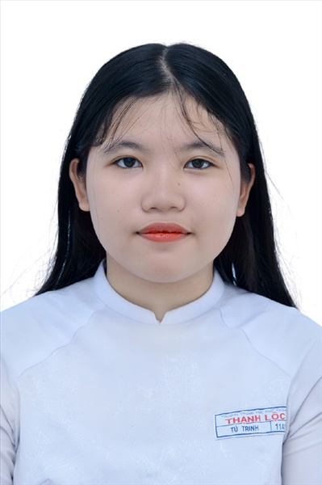
Ngày sinh: 24/01/2003 |  |  |  | Dân tộc: Kinh |  | Giới tính: Nữ
Nơi sinh: THÀNH PHỐ HỒ CHÍ MINH |  |  |  | Số CMND/CCCD: 079303020196
Hộ khẩu TT: Quận Gò Vấp, Tp. Hồ Chí Minh
Học sinh trường: THPT Thạnh Lộc |  |  |  |  |  | Lớp: 12A10
Là học sinh học theo chương trình: THPT  X |  |  |  |  |  | GDTX
Có đăng ký sử dụng kết quả để xét tuyển sinh:
X
Đối tượng: |  | Khu vực: 3 |  |  |  | Diện XTN: 1 |  |  | Điểm cộng: 1
Địa chỉ điểm thi: THPT Thạnh Lộc - 116 đường Nguyễn Thị Sáu, khu phố 1, phường Thạnh Lộc, Quận 12, TP Hồ Chí Minh
Thông tin bài thi/môn thi đã đăng ký:
Bài thi/Môn thi | Ngữ văn |  | Toán | KHTN |  |  | Ngoại ngữ | KHXH
 |  |  |  | Vật lí | Hóa học | Sinh học |  | Lịch sử |  | Địa lí | GDCD
Thí sinh đã đăng ký bài thi/môn thi | X |  | X |  |  |  | N1 | X |  | X | X
Phòng thi | 0993 |  | 0993 |  |  |  | 0993 | 0997
Ngày thi | 07/07/2021 |  |  |  |  |  | 08/07/2021 | 08/07/2021
Giờ phát đề | 07h30 |  | 14h20 |  |  |  | 14h20 | 07h30 |  | 08h30 | 09h30
Giờ bắt đầu làm bài thi | 07h35 |  | 14h30 |  |  |  | 14h30 | 07h35 |  | 08h35 | 09h35

(*) Thí sinh đăng ký dự thi bài thi/môn thi nào sẽ được đánh dấu (X) tại cột tương ứng bài thi/môn thi đó; nếu thí sinh đăng ký cả bài thi tổ hợp nào thì tất cả các môn thi thành phần của bài thi tổ hợp đó sẽ được đánh dấu (X). Riêng đối với thí sinh GDTX học lớp 12 trong năm tổ chức thi nếu chọn bài thi KHXH thì đánh dấu 2 môn Lịch sử và Địa lí hoặc đánh dấu cả môn GDCD nếu thí sinh chọn thi thêm môn GDCD để xét tuyển sinh ĐH, CĐ. Thí sinh có đăng ký dự thi môn ngoại ngữ sẽ ký hiệu như sau: N1-Tiếng Anh; N2-Tiếng Nga; N3-Tiếng Pháp;N4-Tiếng Trung Quốc; N5-Tiếng Đức; N6-Tiếng Nhật; N7-Tiếng Hàn.

Thí sinh đến tập trung làm thủ tục dự thi vào:
- Thời gian: 14 giờ 00 ngày 06 tháng 07 năm 2021
- Tại Phòng thi: 0993 - 0993 - của Điểm thi.
Ngày 11 tháng 06 năm 2021
THỦ TRƯỞNG ĐƠN VỊ
(Ký tên và đóng dấu)

02 - HỘI ĐỒNG THI SỞ GD&ĐT TP. HỒ CHÍ MINH  THPT THẠNH LỘC | CỘNG HÒA XÃ HỘI CHỦ NGHĨA VIỆT NAM  Độc lập – Tự do – Hạnh phúc
GIẤY BÁO DỰ THI
Kỳ thi tốt nghiệp THPT năm 2021

Họ tên thí sinh: HỒ HÀ THANH VY |  |  |  |  |  | Số báo danh: 02023075
Ngày sinh: 12/11/2003 |  |  |  | Dân tộc: Kinh |  | Giới tính: Nữ
Nơi sinh: AN GIANG |  |  |  | Số CMND/CCCD: 089303000177
Hộ khẩu TT: Quận Bình Thạnh, Tp. Hồ Chí Minh
Học sinh trường: THPT Thạnh Lộc |  |  |  |  |  | Lớp: 12A10
Là học sinh học theo chương trình: THPT  X |  |  |  |  |  | GDTX
Có đăng ký sử dụng kết quả để xét tuyển sinh:
X
Đối tượng: |  | Khu vực: 3 |  |  |  | Diện XTN: 1 |  |  | Điểm cộng: 1
Địa chỉ điểm thi: THPT Thạnh Lộc - 116 đường Nguyễn Thị Sáu, khu phố 1, phường Thạnh Lộc, Quận 12, TP Hồ Chí Minh
Thông tin bài thi/môn thi đã đăng ký:
Bài thi/Môn thi | Ngữ văn |  | Toán | KHTN |  |  | Ngoại ngữ | KHXH
 |  |  |  | Vật lí | Hóa học | Sinh học |  | Lịch sử |  | Địa lí | GDCD
Thí sinh đã đăng ký bài thi/môn thi | X |  | X |  |  |  | N1 | X |  | X | X
Phòng thi | 0997 |  | 0997 |  |  |  | 0997 | 0998
Ngày thi | 07/07/2021 |  |  |  |  |  | 08/07/2021 | 08/07/2021
Giờ phát đề | 07h30 |  | 14h20 |  |  |  | 14h20 | 07h30 |  | 08h30 | 09h30
Giờ bắt đầu làm bài thi | 07h35 |  | 14h30 |  |  |  | 14h30 | 07h35 |  | 08h35 | 09h35

(*) Thí sinh đăng ký dự thi bài thi/môn thi nào sẽ được đánh dấu (X) tại cột tương ứng bài thi/môn thi đó; nếu thí sinh đăng ký cả bài thi tổ hợp nào thì tất cả các môn thi thành phần của bài thi tổ hợp đó sẽ được đánh dấu (X). Riêng đối với thí sinh GDTX học lớp 12 trong năm tổ chức thi nếu chọn bài thi KHXH thì đánh dấu 2 môn Lịch sử và Địa lí hoặc đánh dấu cả môn GDCD nếu thí sinh chọn thi thêm môn GDCD để xét tuyển sinh ĐH, CĐ. Thí sinh có đăng ký dự thi môn ngoại ngữ sẽ ký hiệu như sau: N1-Tiếng Anh; N2-Tiếng Nga; N3-Tiếng Pháp;N4-Tiếng Trung Quốc; N5-Tiếng Đức; N6-Tiếng Nhật; N7-Tiếng Hàn.

Thí sinh đến tập trung làm thủ tục dự thi vào:
- Thời gian: 14 giờ 00 ngày 06 tháng 07 năm 2021
- Tại Phòng thi: 0997 - 0997 - của Điểm thi.
Ngày 11 tháng 06 năm 2021
THỦ TRƯỞNG ĐƠN VỊ
(Ký tên và đóng dấu)

02 - HỘI ĐỒNG THI SỞ GD&ĐT TP. HỒ CHÍ MINH  THPT THẠNH LỘC | CỘNG HÒA XÃ HỘI CHỦ NGHĨA VIỆT NAM  Độc lập – Tự do – Hạnh phúc
GIẤY BÁO DỰ THI
Kỳ thi tốt nghiệp THPT năm 2021

Họ tên thí sinh: LƯU NHẬT VY |  |  |  |  |  | Số báo danh: 02023079 |  |  | 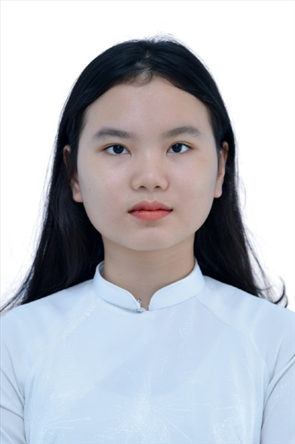
Ngày sinh: 28/10/2003 |  |  |  | Dân tộc: Kinh |  | Giới tính: Nữ
Nơi sinh: THÀNH PHỐ HỒ CHÍ MINH |  |  |  | Số CMND/CCCD: 079303037644
Hộ khẩu TT: Huyện Củ Chi, Tp. Hồ Chí Minh
Học sinh trường: THPT Thạnh Lộc |  |  |  |  |  | Lớp: 12A10
Là học sinh học theo chương trình: THPT  X |  |  |  |  |  | GDTX
Có đăng ký sử dụng kết quả để xét tuyển sinh:
X
Đối tượng: |  | Khu vực: 3 |  |  |  | Diện XTN: 1 |  |  | Điểm cộng: 2
Địa chỉ điểm thi: THPT Thạnh Lộc - 116 đường Nguyễn Thị Sáu, khu phố 1, phường Thạnh Lộc, Quận 12, TP Hồ Chí Minh
Thông tin bài thi/môn thi đã đăng ký:
Bài thi/Môn thi | Ngữ văn |  | Toán | KHTN |  |  | Ngoại ngữ | KHXH
 |  |  |  | Vật lí | Hóa học | Sinh học |  | Lịch sử |  | Địa lí | GDCD
Thí sinh đã đăng ký bài thi/môn thi | X |  | X |  |  |  | N1 | X |  | X | X
Phòng thi | 0997 |  | 0997 |  |  |  | 0997 | 0998
Ngày thi | 07/07/2021 |  |  |  |  |  | 08/07/2021 | 08/07/2021
Giờ phát đề | 07h30 |  | 14h20 |  |  |  | 14h20 | 07h30 |  | 08h30 | 09h30
Giờ bắt đầu làm bài thi | 07h35 |  | 14h30 |  |  |  | 14h30 | 07h35 |  | 08h35 | 09h35

(*) Thí sinh đăng ký dự thi bài thi/môn thi nào sẽ được đánh dấu (X) tại cột tương ứng bài thi/môn thi đó; nếu thí sinh đăng ký cả bài thi tổ hợp nào thì tất cả các môn thi thành phần của bài thi tổ hợp đó sẽ được đánh dấu (X). Riêng đối với thí sinh GDTX học lớp 12 trong năm tổ chức thi nếu chọn bài thi KHXH thì đánh dấu 2 môn Lịch sử và Địa lí hoặc đánh dấu cả môn GDCD nếu thí sinh chọn thi thêm môn GDCD để xét tuyển sinh ĐH, CĐ. Thí sinh có đăng ký dự thi môn ngoại ngữ sẽ ký hiệu như sau: N1-Tiếng Anh; N2-Tiếng Nga; N3-Tiếng Pháp;N4-Tiếng Trung Quốc; N5-Tiếng Đức; N6-Tiếng Nhật; N7-Tiếng Hàn.

Thí sinh đến tập trung làm thủ tục dự thi vào:
- Thời gian: 14 giờ 00 ngày 06 tháng 07 năm 2021
- Tại Phòng thi: 0997 - 0997 - của Điểm thi.
Ngày 11 tháng 06 năm 2021
THỦ TRƯỞNG ĐƠN VỊ
(Ký tên và đóng dấu)

02 - HỘI ĐỒNG THI SỞ GD&ĐT TP. HỒ CHÍ MINH  THPT THẠNH LỘC | CỘNG HÒA XÃ HỘI CHỦ NGHĨA VIỆT NAM  Độc lập – Tự do – Hạnh phúc
GIẤY BÁO DỰ THI
Kỳ thi tốt nghiệp THPT năm 2021

Họ tên thí sinh: PHẠM THỊ THANH XUÂN |  |  |  |  |  | Số báo danh: 02023102
Ngày sinh: 18/08/2002 |  |  |  | Dân tộc: Kinh |  | Giới tính: Nữ
Nơi sinh: TÂY NINH |  |  |  | Số CMND/CCCD: 079302019069
Hộ khẩu TT: Quận 4, Tp. Hồ Chí Minh
Học sinh trường: THPT Thạnh Lộc |  |  |  |  |  | Lớp: 12A10
Là học sinh học theo chương trình: THPT  X |  |  |  |  |  | GDTX
Có đăng ký sử dụng kết quả để xét tuyển sinh:
X
Đối tượng: |  | Khu vực: 3 |  |  |  | Diện XTN: 1 |  |  | Điểm cộng: 1
Địa chỉ điểm thi: THPT Thạnh Lộc - 116 đường Nguyễn Thị Sáu, khu phố 1, phường Thạnh Lộc, Quận 12, TP Hồ Chí Minh
Thông tin bài thi/môn thi đã đăng ký:
Bài thi/Môn thi | Ngữ văn |  | Toán | KHTN |  |  | Ngoại ngữ | KHXH
 |  |  |  | Vật lí | Hóa học | Sinh học |  | Lịch sử |  | Địa lí | GDCD
Thí sinh đã đăng ký bài thi/môn thi | X |  | X |  |  |  | N1 | X |  | X | X
Phòng thi | 0998 |  | 0998 |  |  |  | 0998 | 0998
Ngày thi | 07/07/2021 |  |  |  |  |  | 08/07/2021 | 08/07/2021
Giờ phát đề | 07h30 |  | 14h20 |  |  |  | 14h20 | 07h30 |  | 08h30 | 09h30
Giờ bắt đầu làm bài thi | 07h35 |  | 14h30 |  |  |  | 14h30 | 07h35 |  | 08h35 | 09h35

(*) Thí sinh đăng ký dự thi bài thi/môn thi nào sẽ được đánh dấu (X) tại cột tương ứng bài thi/môn thi đó; nếu thí sinh đăng ký cả bài thi tổ hợp nào thì tất cả các môn thi thành phần của bài thi tổ hợp đó sẽ được đánh dấu (X). Riêng đối với thí sinh GDTX học lớp 12 trong năm tổ chức thi nếu chọn bài thi KHXH thì đánh dấu 2 môn Lịch sử và Địa lí hoặc đánh dấu cả môn GDCD nếu thí sinh chọn thi thêm môn GDCD để xét tuyển sinh ĐH, CĐ. Thí sinh có đăng ký dự thi môn ngoại ngữ sẽ ký hiệu như sau: N1-Tiếng Anh; N2-Tiếng Nga; N3-Tiếng Pháp;N4-Tiếng Trung Quốc; N5-Tiếng Đức; N6-Tiếng Nhật; N7-Tiếng Hàn.

Thí sinh đến tập trung làm thủ tục dự thi vào:
- Thời gian: 14 giờ 00 ngày 06 tháng 07 năm 2021
- Tại Phòng thi: 0998 - 0998 - của Điểm thi.
Ngày 11 tháng 06 năm 2021
THỦ TRƯỞNG ĐƠN VỊ
(Ký tên và đóng dấu)

02 - HỘI ĐỒNG THI SỞ GD&ĐT TP. HỒ CHÍ MINH  THPT THẠNH LỘC | CỘNG HÒA XÃ HỘI CHỦ NGHĨA VIỆT NAM  Độc lập – Tự do – Hạnh phúc
GIẤY BÁO DỰ THI
Kỳ thi tốt nghiệp THPT năm 2021

Họ tên thí sinh: NGUYỄN TẠ HOÀNG YẾN |  |  |  |  |  | Số báo danh: 02023114
Ngày sinh: 17/01/2003 |  |  |  | Dân tộc: Kinh |  | Giới tính: Nữ
Nơi sinh: THÀNH PHỐ HỒ CHÍ MINH |  |  |  | Số CMND/CCCD: 079303007363
Hộ khẩu TT: Quận 12, Tp. Hồ Chí Minh
Học sinh trường: THPT Thạnh Lộc |  |  |  |  |  | Lớp: 12A10
Là học sinh học theo chương trình: THPT  X |  |  |  |  |  | GDTX
Có đăng ký sử dụng kết quả để xét tuyển sinh:
X
Đối tượng: |  | Khu vực: 3 |  |  |  | Diện XTN: 1 |  |  | Điểm cộng: 1
Địa chỉ điểm thi: THPT Thạnh Lộc - 116 đường Nguyễn Thị Sáu, khu phố 1, phường Thạnh Lộc, Quận 12, TP Hồ Chí Minh
Thông tin bài thi/môn thi đã đăng ký:
Bài thi/Môn thi | Ngữ văn |  | Toán | KHTN |  |  | Ngoại ngữ | KHXH
 |  |  |  | Vật lí | Hóa học | Sinh học |  | Lịch sử |  | Địa lí | GDCD
Thí sinh đã đăng ký bài thi/môn thi | X |  | X |  |  |  | N1 | X |  | X | X
Phòng thi | 0998 |  | 0998 |  |  |  | 0998 | 0998
Ngày thi | 07/07/2021 |  |  |  |  |  | 08/07/2021 | 08/07/2021
Giờ phát đề | 07h30 |  | 14h20 |  |  |  | 14h20 | 07h30 |  | 08h30 | 09h30
Giờ bắt đầu làm bài thi | 07h35 |  | 14h30 |  |  |  | 14h30 | 07h35 |  | 08h35 | 09h35

(*) Thí sinh đăng ký dự thi bài thi/môn thi nào sẽ được đánh dấu (X) tại cột tương ứng bài thi/môn thi đó; nếu thí sinh đăng ký cả bài thi tổ hợp nào thì tất cả các môn thi thành phần của bài thi tổ hợp đó sẽ được đánh dấu (X). Riêng đối với thí sinh GDTX học lớp 12 trong năm tổ chức thi nếu chọn bài thi KHXH thì đánh dấu 2 môn Lịch sử và Địa lí hoặc đánh dấu cả môn GDCD nếu thí sinh chọn thi thêm môn GDCD để xét tuyển sinh ĐH, CĐ. Thí sinh có đăng ký dự thi môn ngoại ngữ sẽ ký hiệu như sau: N1-Tiếng Anh; N2-Tiếng Nga; N3-Tiếng Pháp;N4-Tiếng Trung Quốc; N5-Tiếng Đức; N6-Tiếng Nhật; N7-Tiếng Hàn.

Thí sinh đến tập trung làm thủ tục dự thi vào:
- Thời gian: 14 giờ 00 ngày 06 tháng 07 năm 2021
- Tại Phòng thi: 0998 - 0998 - của Điểm thi.
Ngày 11 tháng 06 năm 2021
THỦ TRƯỞNG ĐƠN VỊ
(Ký tên và đóng dấu)

